МАОУ «Средняя общеобразовательная школа №10»д.Большое Седельникова

В.В.Филиппова

**Применение оздоровительных технологий на уроках физической культуры**

Методические рекомендации.

д.Б.Седельниково

2017



В брошюре автора-составителя учителя физической культуры МАОУ СОШ№10д.Б.Седельниково В.В.Филипповой предложен ряд методических рекомендаций по применению оздоровительных технологий на уроках физической культуры, способных повысить уровень здоровья и физического развития современных школьников.

Автор рассматривает такие методики как антистрессовая пластическая гимнастика (АПГ), психорегуляция, цигун, дыхательная гимнастика Стрельниковой и Бутейко, оздоровительная гимнастика Хаду, гимнастика для глаз.

Предлагаемые в пособии материалы могут быть использованы в процессе реализации третьего часа физкультуры, а также на дополнительных занятиях.

Материал предназначен для руководителей методических кабинетов и объединений, преподавателей физической культуры.

**Введение**

Современные условия жизни общества с непрерывно растущими нервно-психическими нагрузками, социальными стрессами, отсутствие четких нравственных ориентиров формируют ту обстановку, в контексте которой необходимо решать проблему здоровья детей в системе школьного образования. Состояние здоровья школьников явно неблагополучно. Ранимая и неустойчивая психика детей оказывается перегруженной, что проявляется либо в агрессивности их поведения, либо в апатии и равнодушии к жизни. Растет число детей с различными формами хронических заболеваний. В то же время возможности, связанные с использованием традиционных методов восстановления здоровья, резко сужаются, и такие факторы, как полноценное питание, чистый воздух, физическая разрядка, занимают все меньшее место на фоне доминирующего воздействия нервно-психических перегрузок.

Наукой доказано, что здоровье человека только на 10-15% зависит от деятельности учреждений здравоохранения, на 15-20% - от генетических факторов, на 20-25% - от состояния окружающей среды и на 50-55% - от условий и образа жизни.

Внедрение в программу по физической культуре оздоровительных технологий является объективной необходимостью. В общеобразовательных учебных заведения подобному направлению можно посветить третий час. Это поможет, во-первых, существенным образом повысить уровень здоровья школьников, во-вторых, достичь осознанного отношения к своему здоровью со стороны обучающихся, в-третьих, даст в руки детей эффективный инструмент противодействия разрушающим здоровье факторам повседневной жизни, которым они могут пользоваться и в дальнейшем.

Методические рекомендации помогут преподавателям физкультуры эффективно реализовать время, отведённое для освоения предмета на третьем часе. Для большинства занятий не требует специального помещения, что особо актуально из-за недостатка спортивных залов. Заниматься целесообразно на свежем воздухе, используя минимум инвентаря.

Регулярное применение предложенных методик будет обеспечивать повышение уровня физического развития, и физической подготовленности в силу своей универсальности.

Подбор технологий обусловлен характером доминирующих заболеваний и отклонений. Так среди хронических заболеваний школьников лидирующие позиции занимают болезни костно-мышечной системы (23,3%), болезни глаза и придаточного аппарата (17,0%), пищеварительной системы (12, 9%), кровообращения (12,5%), нервной системы (10,2%). При этом, за время обучения в различных ОУ распространенность сколиоза возрастает в 5,5 раз, снижение остроты зрения - в 2 раза, хронического гастрита - на 27%. Прямым следствием такого роста заболеваемости среди школьников является снижение показателей физического развития и функциональных возможностей организма.

Каждая из предложенных методик по своему уникальна и требует осознанного отношения к её применению. В начале, целесообразно осваивать отдельные элементы той или иной технологии, выполняя некоторые упражнения в подготовительной части урока для разминки, или в заключительной для восстановления после физической нагрузки и настройки на дальнейшую умственную работу. Затем по мере взросления детей подобным технология необходимо посвящать целые уроки, добиваясь понимания значимости изучаемой методики, смысла действий, качественного и осмысленного выполнения упражнений. После освоения какого-либо комплекса упражнений, требуется периодическое его выполнение на уроках с целью закреплении и выявления ошибок. На этапе рефлексии обучающиеся могут выбрать одну (или несколько) из изученных методик и, активно её используя, фиксируют изменения в своём физическом состоянии и самочувствии.

**Антистрессовая пластическая гимнастика (АПГ)**

Антистрессовая пластическая гимнастика (АПГ) – система упражнений, направленная на развитие у людей способности чувствовать и улучшать собственное состояние. Суть тренировки в АПГ заключается в целенаправленном закреплении состояния физиологической комфортности с различными видами напряжений

Метод АПГ способствует улучшению состояния при заболеваниях костно-суставной, нервной, сердечнососудистой, эндокринной систем, дыхательных путей, органов зрения и др.

Упражнения пластической гимнастики отличаются выразительностью, гармоничностью, плавностью и слитностью движений, чему способствует поточный метод их выполнения без рывков в более или менее замедленном темпе в зависимости от конкретной структуры упражнений и от контингента.

Отдельные элементы упражнений в виде геометрических схем просты, естественны и встречаются в повседневной жизни человека. Но сцепление отдельных элементов в единый двигательный акт в определенной последовательности представляет собой иногда значительную координационную сложность и зависит от степени слитности выполнения движения. Обучение комбинированию элементов на основе импровизации и фантазирования является одной из целей пластической гимнастики.

Успешное освоение предлагаемых упражнений с целью достижения максимального тонизирующего эффекта неразрывно связано с применением

основных мыслеобразов - картин, способствующих расслаблению, возникновению ощущения комфорта и внутреннего равновесия, ликвидации излишних напряжений и скованности. В этой связи нужно отметить, что использование картин воображения совершенно необходимо для привнесения элемента игры, без которого освоение столь сложного метода, каковым является метод плавных движений, или пластическая гимнастика, просто немыслимо.

В качестве основных используются два наиболее привычных мыслеобраза, символизирующих устойчивость в ее статическом и динамическом выражениях. Первый - воображаемая опора в виде стула или кресла, дающая ощущение отдыха, удобства и расслабления. Все упражнения, выполняемые стоя, связаны с использованием этого более простого мыслеобраза.

Второй - символизирующий устойчивость в движении - мыслеобраз водной стихии. Он менее привычен в сравнении с картиной устойчивой посадки, вместе с тем содержит в себе ее элементы.

Таким образом, с одной стороны, последовательное применение в процессе обучения принципов «двигайся, будто сидишь» и «двигайся, будто плывешь» является необходимым. С другой стороны, успешное овладение навыками пластичности неизбежно требует одновременного использования обоих принципов и подобное взаимное усиление и дополнение мыслеобразов с сохранением последовательности при их освоении - «устойчивости в статике» - «устойчивости в движении» - отличительная черта подхода к самому процессу Движения в пластической гимнастике. Предлагаемые мыслеобразы могут быть развиты и дополнены самостоятельными усилиями самих занимающихся сообразно личному опыту и навыкам их воображения. При выполнении упражнений основное внимание акцентируется не на форме, а на качестве движения.

С биомеханических позиций на первом этапе обучения режим движения характеризуется медленным темпом, отсутствием рывков, пластичностью, плавностью.

Упражнения пластической гимнастики развивают навыки культуры движения, что имеет немаловажное значение для эстетического воспитания и является указанием на целесообразность использования элементов пластической гимнастики в физическом воспитании детей школьного возраста.

**Обучение** строится на основе дидактических принципов:

- сознательности и активности;

- наглядности и доступности;

- систематичности.

Последовательное решение задач пластической гимнастики на каждом этапе обучения связано с использованием конкретных методов и приемов.

К словесному методу относятся рассказ, беседа, объяснение, словесное сопровождение выполнения упражнений. Каждое слово должно быть точным и образным, а выражение - кратким и понятным.

Метод целостного разучивания упражнений подразумевает выполнение изучаемого движения в целом. Одним из вариантов этого метода является метод подводящих упражнений, который заключается в целостном выполнении ранее изученных элементов упражнений.

Метод показа заключается в демонстрации целостного и совершенного исполнения движений. Возможен показ акцентируемый - отдельных фаз или элементов движения.

Метод изменения условий обучения предполагает изменение структуры занятия, структуры частей занятия, окружающей обстановки. Перед занятия с занимающимися проводится беседа об основах пластической гимнастики, в ходе которой они получают возможность настроиться на восприятие движения как источника отдыха, успокоения, психической разгрузки, внутреннего комфорта. Учитель подготавливает занимающихся к тому, что все движения будут носить неторопливый, спокойный характер при отсутствии специальных физических напряжений. Спокойный ровный голос подчеркивает неторопливый характер выполнения упражнений, успокаивает и помогает снять внутреннее напряжение, неизбежное на первых этапах освоения непривычного режима движения. Вместе с тем условия синхронности при общей слитности выполнения упражнений всеми занимающимися в процессе тренировки одновременно с необходимостью следить за качеством своих движений предъявляют особые требования к дисциплине на занятиях, такие как недопустимость резких движений, сохранение принятого построения на занятиях и т.д.

Занятия пластической гимнастикой должны проводиться в проветриваемом помещении с деревянным покрытием пола, площадь из расчета 2х2м на человека. Высота потолков не менее 5 м. В теплое время года желательно проводить занятия на открытых спортплощадках; для проведения суставного массаж используются коврики.

При отсутствии медицинских противопоказаний занятия проводятся без обуви, в хлопчатобумажных или шерстяных носках. На открытом воздухе, при наличии достаточной закалки, рекомендуются занятия босиком.

**С 1-го по 4-й класс.**

Для того чтобы детям легче было войти в режим занятий, им предлагается подвижная игра, построенная на совместных действиях, помогающая сконцентрировать внимание. Разъяснительная часть носит характер короткой беседы о принципах пластической гимнастики. Упражнения разминки чередуются с упражнениями суставного массажа. Количество повторений от 1 до 3 раз при быстром темпе. К перемещениям дети приступают спустя 3-4 занятия. Перед тем как начать перемещения, даются отдельные элементы техники перемещений. Перемещения кольцевые и с использованием активных движений рук вводятся через 6-8 занятий. Импровизация начинает использоваться через 14-16 занятий. Темп занятий быстрый в чередовании со средним.

Элементы и отдельные упражнения разминки могут использоваться в физкультурных паузах на уроках и между ними.

**С 5-го по 8-й класс**

Занятия начинаются с бега. Разминка предлагается полностью, но в зависимости от возможностей детей, используется чередование разминки и суставного массажа. Количество повторений от 1 до 3 раз при среднем темпе. Перед тем как начать перемещения, используются отдельные элементы перемещений. Перемещения чередуются с упражнениями суставного массажа и упражнениями на растяжку. Перемещения кольцевые и с активными движениями рук вводятся через 6-8 занятий. Импровизация начинает использоваться через 14-16 занятий. Темп занятий быстрый, чередующийся со средним.

**С 9-го по 11-й класс**

Занятия начинаются с бега. Разминка предлагается полностью. Количество повторений до 3 раз при среднем темпе. К перемещениям дети приступают с первых занятий. Исключения составляют кольцевые перемещения, перемещения с активным движением рук и импровизация, которые вводятся через 6-8 занятий. Перемещения даются в чередовании с упражнениями суставного массажа и упражнениями на растяжку. Темп занятий средний, чередующийся с быстрым.

Если возникают неприятные ощущения при наклонах, движение лишь слегка обозначить корпусом. При появлении признаков усталости предлагается пропустить упражнение (несколько упражнений), отдохнуть, а затем включиться в занятие.

**Описание упражнений**

1. И.п.: ноги на ширине плеч, носки повернуты слегка внутрь, колени прямые.  
 Представить. Легкое покачивание на волнах.  
 Выполнение. Колени слегка согнуть, подав бедра вперед, вес тела при этом перемещается к носкам. Возвратиться в и.п. Так покачаться 5–6 раз.

2. И.п.: ноги на ширине плеч и чуть согнуты в коленях. Носки повернуты слегка внутрь. Вес перемещен к носкам. Бедра подать вперед. Осанка прямая. Руки свободно опущены вдоль тела. Взгляд «вперед смотрящий».  
 П. Легкие, как пушинка, руки всплывают и тонут в воде.  
 В. Расслабленные кисти рук поднять до уровня лица за счет преимущественного сгибания в локтях и опустить вниз. Повторить до 3 раз.

3. И.п.: из и.п. упр. 2 вес «перелить» на левую ногу и слегка согнуть ее в колене. Корпус повернуть вправо, поворачивая правую стопу на пятке также вправо, а левую стопу оставляя неподвижной. Правую ногу выпрямить в колене. Руки свободно опущены вдоль тела. Смотреть в направлении правой ноги.  
 П. Руки вращают ручку колодезного ворота.  
 В. Расслабленные руки поднимаются до уровня лица (как в упр. 2), при этом вес «переливается» на согнутую в колене правую ногу. Затем ладони скрещиваются на уровне груди (не касаясь друг друга), и руки опускаются вдоль тела вниз. Вес тела при этом «переливается» назад, на согнутую в колене левую ногу.  
 Выполнить то же самое, повернувшись в левую сторону.  
 Повторить до 3 раз в каждую сторону.

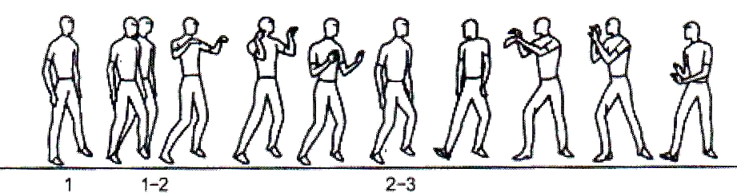

4. И.п., как в упр. 2.  
 П. Руки всплывают, принимая округлое положение, и остаются на поверхности воды.  
 В. а) Расслабленные руки в форме кольца поднять до уровня груди, развернув ладони к себе. Локти согнуты и приподняты, кисти расслаблены, пальцы «смотрят» друг на друга, плечи опущены. Сохраняя руки в таком положении, поворачивать их вместе с корпусом вправо и влево. Стопы неподвижны.  
 б) Когда руки «плывут» вправо, вес «переливается» на согнутую в колене левую ногу, а правая нога выпрямляется в колене и поворачивается на пятке вправо. Левая стопа остается неподвижной. То же самое выполнить при повороте влево.  
 Повторить а) и б) 2–3 раза в каждую сторону.

5. И.п. то же, что в упр. 2. Пальцы рук слегка согнуты.  
 П. На плечи наматываете паутинку.  
 В. Вращение плеч в обе стороны. Особенно внимательно следить за отсутствием «заеданий» и рывков. Повторить до 3 раз в каждую сторону.

6. И.п. то же, что в упр. 2.  
 П. Представить себя на месте ребенка, впервые осматривающего незнакомое помещение.  
 В. Медленное вращение глаз по часовой стрелке и против нее. Вслед за глазами поворачивается голова. Следить, чтобы взгляд скользил плавно, без рывков.  
 Выполнить до 3 вращений в каждую сторону.

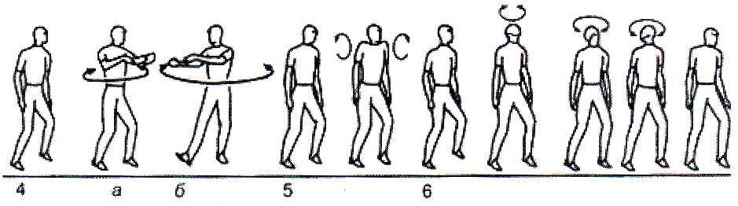

7. И.п. то же, что в упр. 2.  
 П. Представить себя ложащимся плашмя на поверхность воды.  
 а) Наклониться вперед, сохраняя спину прямой. Голову не опускать. Во время наклона ноги выпрямляются в коленях. Руки свободно опущены вниз. Не задерживаясь внизу, подняться в и.п.  
 б) Принять и.п., как в упр. 3, и наклониться к правой ноге. Затем, повернувшись влево, наклониться к левой ноге.  
 в) Принять и.п., как в упр. 2, и наклониться вперед (так же, как в упр. 7. а).

8. И.п. то же, что в упр. 2.  
 П. Представить себя сидящим на вращающемся стуле.  
 В. Вращение корпуса с сохранением его фронтального положения по часовой стрелке и против нее. (При коллективных занятиях лицом в круг.)  
Выполнить до 3 раз в каждую сторону.

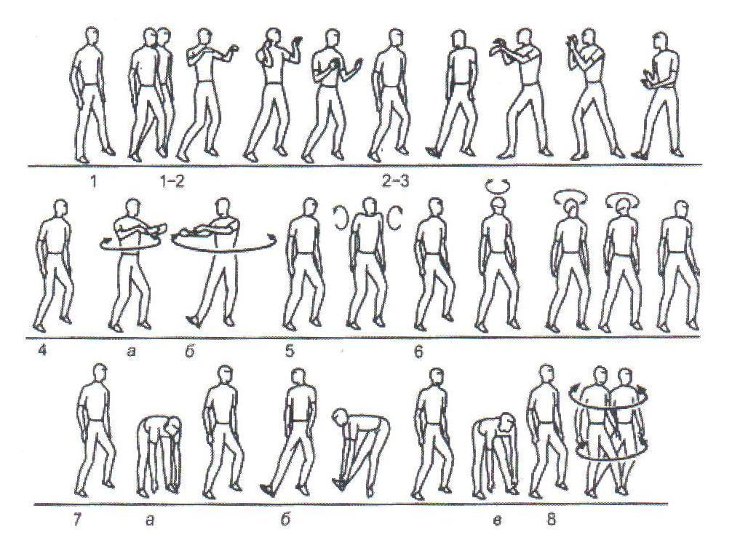

9. И.п. то же, что в упр. 3. Руки отвести за спину и скрестить ладони на уровне копчика. Ладони развернуты наружу и не касаются друг друга и тела. Спина прямая. Смотреть вдоль правой ноги.  
 П. Большая волна толкает в спину, а затем в грудь.  
 В. Мягко оттолкнуться левой ногой и «перелить» вес вперед на правую ногу. При этом правая нога сгибается в колене, а левая освобождается от веса и выпрямляется. Затем «перелить» вес назад, на левую ногу.  
 Выполнить то же самое, повернувшись в левую сторону.  
 Следить за прямым положением корпуса.  
 Повторить до 3 раз в каждую сторону.

10. И.п. то же, что в упр. 2. Вес «перелить» на левую ногу, слегка согнутую в колене. Руки, сгибая в локтях, поднять до уровня лица, ладони развернуть от себя, плечи опустить.  
 П. Сидите на стуле, а свободная от веса нога слегка покачивается, притормаживаемая водой. Руки ладонями упираются в невидимую стену перед собой.  
 В. Поднять слегка правую ногу. Покачивать правой стопой вперед и назад. Движение от кончиков пальцев последовательно передается в голеностопный и коленный суставы.  
 Так же покачать левой стопой, «перелив» вес на правую ногу. (Положение опоры для рук выбирать произвольно.)  
 Выполнить 1–3 покачивания каждой ногой.

11. И.п. то же, что в упр. 10. (Положение опоры для рук выбрать произвольно.)  
 П. Слегка разминаете затекшую стопу.  
 В. То же, что в упр. 10, только правая, а затем левая стопа выполняет вращение по и против часовой стрелки.  
 Выполнить 1–3 вращения в каждую сторону для каждой стопы. 2-й, 3-й разделы – основные.

**Суставный массаж и упражнения на растяжку (в положении сидя)**

*Массаж суставов ног*

Подготовительное упражнение.  
 И.п.: сидя на полу. Ноги в стороны, выпрямлены в коленях, стопы – вертикально.  
 В. Потянуться и на выдохе сделать наклон к правой ноге. Повторить наклон к левой ноге и вперед.

1. И.п.: сидя на полу. Левая нога вытянута вперед, выпрямлена в колене, стопа – вертикально. Правая нога согнута в колене, стопа лежит на левом бедре (или возле левого бедра на полу), левая рука держит пятку правой ноги, правая рука обхватом держит правую стопу за пальцы.  
 В. Вращать стопу, помогая себе левой рукой, и одновременно массировать суставы пальцев ног, сгибая и разгибая их правой рукой. Корпус покачивается в такт вращению стопы так, чтобы момент сгибания пальцев совпадал с наклоном корпуса. Вращать стопу по часовой стрелке и против нее от 3 до 5 раз в каждую сторону.

2. И.п. то же, что в упр. 1. Большие пальцы рук упираются в середину верхней части подошвы (между подушечками пальцев ног), остальные пальцы обхватывают стопу с внешней стороны.  
 В. а) Скрутка стопы подошвой вверх с одновременным наклоном и выдохом. Наклон корпуса совпадает с моментом максимальной скрутки стопы (подошвой вверх) и сопровождается выдохом.  
 Повторить скрутку 2–3 раза.  
 б) Аналогично выполняется скрутка стопы подошвой вниз.  
 Повторить скрутку 2–3 раза.

3. И.п.: то же, что в упр. 1. Кисть правой руки лежит на левом бедре ладонью вверх, кисть левой руки – тыльной стороной на правой ладони. Пятка правой ноги – на левой ладони. Таким образом, обе руки подхватом держат стопу правой ноги так, что локти прижаты к бокам.  
 В. а) На выдохе наклониться, как бы желая лечь на вытянутую ногу. Выпрямиться, отвести плечи назад, как бы желая потянуться, при этом пятка правой ноги подтягивается к животу.  
 б) То же, что в а), но на выдохе стопа движется вдоль тела вверх, от себя и вниз, в и.п., описывая окружность.  
 Повторить 1–3 раза с постепенным увеличением радиуса описываемой стопой окружности.

4. И.п. то же, что в упр. 1. Пятка правой ноги упирается в локтевой сгиб левой руки, ладонь и предплечье которой поддерживают голень. Правая рука обхватывает правую ногу снаружи так, чтобы стопа поддерживалась ладонью.  
 В. На выдохе наклониться, желая лечь на вытянутую ногу. Выпрямиться, не разгибая рук в локтях, и на выдохе мягко подтягивать пятку к левому плечу. Затем руки начинают распрямляться в локтях, при этом принимается и.п.  
 Повторить упражнение 1–3 раза в зависимости от общей подготовленности занимающихся.

5. И.п. то же, что в упр. 1. Обеими руками оттянуть правую стопу на себя, пытаясь по возможности выпрямить ногу в колене.  
 В. Стараясь не сгибать в колене, поднимать и опускать ее с одновременным покачиванием корпуса вверх и вниз. Выполнить покачивание 2–3 раза.

6. И.п. то же, что в упр. 1. Согнутую в колене правую ногу подтянуть к груди, обеими руками оттягивая стопу на себя так, чтобы колено оказалось между предплечьями обеих рук.  
 В. Стараясь не отрывать правую ногу от груди, разгибать и сгибать ее в колене.  
 Повторить упражнение 2–3 раза.

7. И.п. то же, что в упр. 1. Правая нога согнута в колене. Правая рука держит стопу за пятку изнутри так, чтобы колено было расположено справа от локтя.  
 В. Потянуться левой рукой и на выдохе стараться выпрямить ногу в колене, одновременно отводя стопу вправо. Выполнить упражнение 2–3 раза.

8. И.п.: положение ног как в подготовительном упражнении (если трудно, можно стопу правой ноги опустить на пол). Руки – произвольно.  
 В. а) Потянуться и, упираясь локтем правой руки в правое колено, прижимать его к полу.  
 б) Опуститься дальше вниз, как бы пытаясь лечь грудью на согнутую в колене ногу, прижимая колено к полу.

9. И.п. то же, что в упр. 1.  
 В. Потянуться и на выдохе лечь грудью на вытянутую ногу, обеими руками оттянув стопу на себя.

10. И.п. то же, что в упр. 1.  
 В. Потянуться, откинуться назад, опираясь на руки, выпрямленные в локтях. Снять правую стопу с бедра и, стараясь расслабить ее, несколько раз согнуть и разогнуть ногу в колене.  
 Упражнения №№ 1–10 симметрично проделать для левой ноги.

*Массаж суставов рук*

1. И.п.: сесть, как удобно. Правая рука, согнутая в локте, на уровне головы ладонью к лицу на расстоянии 25–30 см. Пальцы выпрямлены и «смотрят» вверх. Большой палец левой руки опирается в нижнеперстный сустав мизинца правой кисти, остальные пальцы охватывают запястье.  
 В. Надавливая большим пальцем на нижнеперстный сустав мизинца, скручивать кисть правой руки по часовой стрелке, помогая пальцами, охватывающими запястье. При скручивании кисть скользит вдоль тела вниз (вплотную к нему), сохраняя вертикальное положение. Пальцы не сгибать. Скольжение кисти вдоль тела вниз сопровождается выдохом и максимальным расслаблением. Возвратившись в и.п., повторить скрутку 2–3 раза.

2. И.п.: сидеть, как удобно. Скрещенные руки вытянуты, ладони прижаты друг к другу, пальцы сплетены в замок, правая рука сверху.  
 В. Сгибая руки в локтях, подтянуть кисти к себе и выворачивающим движением стараться выпрямить их, не расплетая пальцев. Затем возвратить руки в и.п., также не расплетая пальцев.

3. И.п.: сидеть, как удобно. Правая рука вытянута вперед ладонью вправо, пальцы выпрямлены и прижаты друг к другу.  
 В. Правую руку согнуть в запястье, не сгибая пальцев. Не разгибая руки в запястье, согнуть ее так, чтобы запястье приблизилось к правому плечу. Теперь ладонь левой руки положить на тыльную сторону правой кисти так, чтобы пальцы «смотрели» в одну сторону. Надавливая ладонью левой руки на кисть правой, пытаясь сильнее согнуть кисть правой руки в запястье, прижимать поочередно к правому плечу, к середине груди, к левому плечу.

4. И.п.: сидеть, как удобно. Правая рука произвольно вытянута вперед.  
 В. Расслабить правую руку и сначала тыльной стороной, а затем ладонью уронить вниз до контакта с полом.

5. И.п.: сесть в положение ноги в стороны. Локоть правой руки поместить в локтевой сгиб левой руки, ладонь правой руки «смотрит» вверх. Пальцами левой руки обхватить большой палец правой руки.  
 В. Потянуть себя за большой палец в сторону вытянутой правой ноги, при этом корпус также наклоняется в ту же сторону. Аналогично выполнить наклоны к левой ноге и вперед, поочередно меняя пальцы правой руки.

Упражнения № 1-5 аналогично выполнить для левой руки.  
 Массаж суставов рук можно выполнять сидя на стуле.

*Суставный массаж в сочетании с упражнениями на растяжку*

1.И.п.: сесть, скрестив ноги.  
 В. а) Выпрямить руки, взяв с пола за концы воображаемую палку. Медленно, стараясь не сгибать руки в локтях, перенести ее за спину и обратно вперед, не прерывая движения.  
 б) Выполнить то же самое, что в а), но с силой сжимая палку, одновременно стараясь потянуться с максимальным удовольствием (утренние «потягушки»).

2. И.п.: сесть, скрестив ноги. Руки вытянуть перед собой, ладони от себя пальцами вверх.  
 В. Сжав пальцы в кулаки, как бы взяться за поручень перед собой и, начиная подтягиваться на нем, перекатиться и сесть ягодицами на пятки.

3. И.п.: сидя ягодицами на пятках, откинуться назад на руки, прямые в локтях.  
 В. Оторвать правую руку от пола и потянуться ею, перенести руку влево, поставив ладонь на пол рядом с ладонью левой руки. Не отрывая ладоней от пола, стараться выпрямить обе руки в локтях. Возвратиться в и.п. и аналогично выполнить все для левой руки.

4. И.п.: сидя ягодицами на пятках, положить руки ладонями на пол перед собой.  
 В. Перенести вес на руки, развести колени в стороны.  
 а) Слегка подавать бедра вперед и назад.  
 б) Бедрами выполнять движение по кругу (по часовой стрелке и против нее).  
 Все движения бедрами выполнять очень мягко, начиная с минимальной амплитуды, лишь постепенно увеличивая ее по мере закрепления ощущения удовольствия.  
 в) Поставить ладони пальцами внутрь. Стараться левым (затем правым) плечом на выдохе коснуться пола, глядя при этом через правое (левое) плечо вверх.

5. И.п.: сидя на корточках, перенести вес на левую ногу, правую отставить в сторону и поставить на пятку. Руки ладонями на полу перед собой.  
 В. а) Расслабить правую ногу, покачивая стопой из стороны в сторону. Затем, перенося вес на руки, «перелить» вес на правую ногу и аналогично расслабить левую ногу.  
 б) Сидя на правой ноге, перенести руки вправо по обе стороны от правого колена. При этом корпус также разворачивается вправо. В таком положении, не касаясь коленом пола, посмотреть вверх, запрокинув голову. Проделать аналогично, перенеся вес на левую ногу.

6. И.п.: сидя на корточках. Руки – ладонями на полу перед собой.  
 В. Покачиваться, перенося вес на руки и вставая на кончики пальцев ног, а затем обратно садясь на корточки. По возможности стараться перекатиться на внешнюю сторону пальцев ног.  
 Так покачаться 2–3 раза.

Использование принципов антистрессовой пластической гимнастики (АПГ) на уроке физической культуры способствует формированию у учащихся устойчивого интереса к этой дисциплине на основе воспитания комфортного восприятия физических и психических нагрузок. Стремление к совершенствованию качества движения, т.е. степени его непрерывности, и необходимость постоянного контроля этого качества связаны с освоением режима длительных физических и нервно-психических нагрузок. Их постепенный рост обеспечивает повышение общего тонуса организма и создает необходимые предпосылки для формирования нравственных и физических качеств.

Применение упражнений комплекса АПГ помогает детям формировать состояние спокойствия, навык равномерного распределения физических и психических нагрузок, чувствовать красоту и естественность движения. Перенесение навыка плавного непрерывного движения на другие формы двигательной активности осуществляется контролем состояния комфорта, удовольствия от движения, сформированного при выполнении комплекса упражнений АПГ.

**Психорегуляция**

В современном обществе, где на каждом шагу человека поджидают всевозможные стрессовые ситуации, умение регулировать своё психическое состояние просто необходимо. Есть поговорка: «Все болезни от нервов». Научившись регулировать психическое состояние, человек ослабляет влияние стресса, снижает его воздействие на организм и, следовательно, повышает уровень сопротивления заболеваниям.

Школьникам особенно важны навыки в области психорегуляции, так как детский неокрепший организм наиболее подвержен влиянию стресса. Многочисленные контрольные работы, мониторинги, экзамены, ответственные выступления, телевизионные передачи, губительно влияющие на детскую психику, вызывают постоянное волнение и чувство тревожности и надо уметь справляться с подобными состояниями.

Подобные уроки позволяют обучающимся развить навыки регулирования психического состояния, несут большой оздоровительный эффект, делают предмет физическая культура практико-ориентированным, и показывают учащимся, что приобретаемые ими знания и умения можно и нужно применять в повседневной жизни.

С помощью психорегулирующей тренировки можно избавиться от невротических симптомов (головной боли, бессонницы и многих других), а также, используя навыки саморегуляции в комплексе с другими лечебными факторами, значительно повысить эффективность лечения многих хронических заболеваний.

Суть психорегуляции в повторении просебя специально подобранных для разных ситуаций формул и «промысливания» соответствующим этим словам «мыслеобразов» на фоне глубокого физического расслабления.

Лечебное свойство слова на первых порах кажется необычным. Но слово вызывает те же рефлекторные реакции, что и другие раздражители внешнего мира. Слово, в силу заложенного в нём смысла, глубоко влияет на психику человека, воздействуя через неё на весь организм.

Что такое «мыслеобраз»?

Часто мы сами произносим или слышим от других такие слова — «я думаю», проанализируем их. Предположим, я думаю о каком-то человеке. Что это значит?

Это значит, что, во-первых, я мысленно «вижу» данного человека, представляя более или менее ясно различные детали его внешнего облика: фигуру, рост, черты лица, цвет волос, покрой костюма и т. д. Все эти детали, как нетрудно заметить, носят зрительный характер и могут быть выражены при помощи слов.

Получается что, между мышлением — процессом, суть которого в оперировании разными мысленными образами, и речью, чьими элементами являются различные слова, существует определенная взаимосвязь: слово порождает соответствующий ему мысленный образ, а мысленный образ, как правило, может быть назван, оформлен соответствующим словом.

Известно выражение «словом можно убить и можно воскресить». Смысл здесь верен, но сущность процесса необходимо уточнить, ибо не сами слова, как таковые, оказывают воздействие на человека, а те мысленные образы, которые встают за словами. Ведь одно и то же слово вызывает у разных людей совершенно различные мысленные образы. Скажите слово «лжец» заведомому лгуну, и он, возможно, только криво ухмыльнется. Но это же слово, произнесенное в адрес честного человека, может вызвать у него тяжелый сердечный приступ.

Характер и качество связи между словом и соответствующим слову мысленным образом зависят от ряда условий.

*Первое* — разные слова с разной силой вызывают соответствующие образы. Так, если представить, что мы едим кусок хлеба, у нас не появится почти никаких осязательных и вкусовых ощущений. А если «заменить» его куском лимона, то у большинства невольно начнет выделяться слюна.

*Второе* — чем точнее используемые слова, тем сильнее их действие, ибо тем ярче образы, связанные с этими словами. Вот почему просто «лимон» вызывает довольно общее и поэтому не столь уж яркое представление. Но если сказать: «Сочный кислый ломтик лимона», это вызовет гораздо больше ассоциаций в нашем сознании.

Очень важно подчеркнуть, что яркие образы вызывают в нашем организме, в общем такие же изменения, как и реальные раздражители. Поэтому мы можем вздрогнуть не только оттого, что нам за воротник неожиданно попал снег, но и представив, как холодный мокрый комок начал растекаться по шее и между лопатками. Чем ярче мысленный образ, тем его действие больше похоже на действие реального предмета или явления.

*Третье* — очень важна интонация, с которой произносятся слова. Бесстрастная, однотонная речь если и оказывает воздействие, то главным образом усыпляющее. Лишь речь интонационно разнообразная, эмоциональная может по-настоящему эффективно изменять психическое состояние и поведение бодрствующего человека.

*Четвёртое* — давно установлено, что слова и соответствующие им мысленные образы воздействуют на функции организма гораздо сильнее в том случае, когда головной мозг находится в дремотном, сноподобном состоянии.

Итак, чтобы заставить организм подчиняться любым нашим командам, и перестать волноваться, нам необходимо разработать для себя ряд формул состоящих из ярких слов и соответствующих им мысленных образов, ввести себя в сноподобное состояние и промыслить эти формулы.

Если на каждом уроке уделять психорегулирующей тренировке по 15-20 минут можно в течение месяца добиться такого результата, при котором желаемое эмоциональное состояние будет достигаться в течение нескольких секунд.

Необходимо приучать занимающихся по этой методике к тому, чтобы каждый раз, когда они ложатся спать — после обеда или на ночь, — они обязательно проводили сеанс психической саморегуляции. Неважно, на какой формуле наступит сон. Важно выработать умение связывать благоприятное положение в постели с успокаивающим действием формул.

Психическая саморегуляция — процесс, подобный любой другой спортивной тренировке. Только ПР воздействует в первую очередь не на физическую, а на нервно-психическую сферу организма. Поэтому, как и любая тренировка в любом виде спорта, она требует постоянства, планомерности, настойчивости. Психическая саморегуляция должна стать, в идеале, столь же привычной, необходимой и приятной, как утренняя зарядка или разминка.

В практическом плане это означает, что как только мы чувствуем какой-либо дискомфорт, связанный с волнение мы проговариваем про себя подходящую формулу и волнение пропадает.

Формулы нужно подбирать для каждого конкретного случая и желательно для каждого из компонентов. Физического, эмоционального и мыслительного.

Например формулы для сдающего ответственный экзамен.

*Физический компонент* – «Я приятно взволнован. Но руки и ноги не дрожат. Полностью уверен в себе».

*Эмоциональный компонент* – «Ничего не боюсь. С нетерпением жду начала экзамена».

*Мыслительный компонент –* «Ничто постороннее меня не отвлекает. Любые помехи только мобилизуют меня».

Итак для того чтобы формулы подействовали наилучшим образом надо расслабиться и постараться ввести себя в сноподобное состояние.

Это можно сделать, используя следующие приёмы

Например нужно представить себя в помещении, где висят пять больших ламп, а в центре слабо светится небольшой ночник. Лампы — это мышцы рук, ног, туловища, шеи и лица, а ночник — спокойное, ненапряженное внимание. Вот вы расслабили, выключили из напряжения мышцы рук (как бы потушили одну лампу) — стало несколько темнее. Затем выключили мышцы ног — ещё одна лампа потухла, стало еще темнее. Не торопясь, последовательнорасслабляя мышцы туловища, шеи и лица, вы как бы выключаете лампу за лампой и погружаетесь в приятную дремоту, контроль за которой осуществляет спокойное сознание-внимание — маленький непотухающий ночничок.

Или ещё один приём: принять удобную позу, закрыть глаза и дать себе установку: “Я успокаиваюсь ирасслабляюсь”. Затем конкретно, по частям, производится расслабление тела с направлением внимания на те части тела, которые расслабляются. Проговариваем про себя: “Расслабляются мышцы лба, глаз, расслабляются мышцы затылка и шеи”. (При этом нужно прочувствовать то, о чем проговаривалось.)

1. Мое внимание переходит на руки.

2. Расслабляются пальцы и кисти рук.

3. Расслабляются предплечья.  
 4. Расслабляются плечи.  
 5. Мои руки расслабляются.  
 6. Мое внимание переходит на лицо.  
 7. Мышцы лица расслабляются еще сильнее.  
 8. Мое внимание переходит на ноги.

9. Расслабляются пальцы ног и голеностопы.  
 10. Расслабляются икроножные мышцы.  
 11. Расслабляются мышцы бедра.  
 12. Мои ноги расслаблены.  
 13. Мое внимание переходит на лицо.  
 14. Лицо полностью расслаблено.  
 15. Мое внимание переходит на туловище.  
 16. Расслабляются мышцы груди.  
 17.Дыхание спокойное и легкое.  
 18. Сердце работает хорошо и ритмично.  
 19. Расслабляются мышцы живота.  
 20. Расслабляются мышцы спины.  
 21. Все мое туловище расслабляется.  
 22. Я полностью расслабляюсь.  
 23. Я расслаблен.

Затем вызывается чувство тяжести и тепла:  
 “Приятная теплая тяжесть наполняет мои руки. Приятная теплая тяжесть  
наполняет мои ноги. Приятная теплая тяжесть наполняет мое туловище. Все мое  
тело тяжелое и теплое. Я полностью расслаблен”  
 При первых тренировках можно проговаривать 2-3 раза каждую формулу,  
причем не слишком быстро, чтобы успевать прочувствовать вызываемые формулой ощущения.  
 При проговаривании формул нужно образно представлять реальное чувство  
тяжести и тепла в руках, ногах, туловище. Теперь созданы условия — “рабочий фон”, при котором будут действовать и формулы-внушения.

Занимаются психорегулирующей тренировкой обычно в одной из трех основных поз. Самая удобная из них — лежа на спине, руки слегка согнуты в локтях, лежат ладонями вниз вдоль туловища.

Второе положение — в мягком кресле с подголовником и подлокотниками, на которые занимающийся кладет расслабленные руки.

Третье — самое неудобное на первый взгляд, но зато наиболее доступное в большинстве ситуаций положение. Создатель аутогенной тренировки И. Г. Шульц назвал это положение «позой кучера на дрожках», ибо эта поза рождена вековым опытом многочисленной армии кучеров, вынужденных в ожидании пассажиров, подчас весьма долгом, дремать, сидя на козлах своих экипажей. Именно в этом положении надежнее всего овладевать навыками самовнушения.

Суть «позы кучера на дрожках» такова: надо сесть на половину стула, не опираясь на спинку, ноги, стоящие на полной ступне, слегка выдвинуть вперед так, чтобы между задней поверхностью бедер и икроножными мышцами образовался угол в 120—140°.

На бедра, свободно расставленные, надо положить кисти рук, голову следует слегка наклонить вперед, не отводя ее ни влево, ни вправо. Но самое главное — это положение туловища.

Спина сгибается так, чтобы плечевые суставы оказались строго по вертикали над тазобедренными. Если же плечи уйдут вперед, то при погружении в дремоту тело начнет валиться на колени.

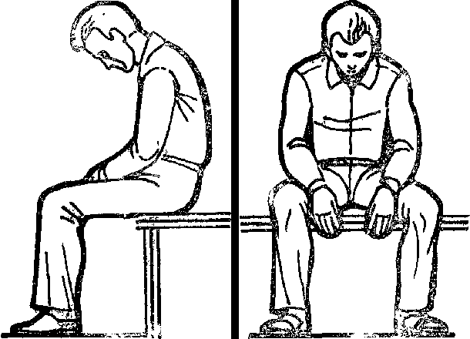

Если плечи окажутся сзади воображаемой вертикали, начнется падение назад. При правильном же положении спина по мере расслабления мышц будет лишь все больше и больше выгибаться, а туловище сохранит вертикальную позу.



Чтобы восстановиться после тяжёлой физической нагрузки за минимальный промежуток времени можно освоить следующее упражнение. Садимся в удобную позу и начинаем поочерёдно расслаблять мышцы, мысленно повторяя формулы: (Немного укоротив предыдущий вариант).

Я расслабляюсь и успокаиваюсь...

Мои руки полностью расслабленные... теплые... неподвижные...

Мои ноги полностью расслабленные... теплые... неподвижные...

Мое туловище полностью расслабленное... теплое... неподвижное…

Моя шея полностью расслабленная... теплая... неподвижная...

Мое лицо полностью расслабленное... теплое... неподвижное...

Состояние приятного, полного покоя...

Я расслабляюсь и успокаиваюсь...

Все мои мышцы полностью расслабленные... теплые... неподвижные...

Весь мой организм отдыхает...

И набирается сил...

Самочувствие отличное!

С удовольствием приступлю к своим делам!

А иногда нужно наоборот мобилизоваться на какое-то ответственное дело, тогда подойдут другие, мобилизующие формулы.

Дыхание глубокое, учащённое.

Сердце бьётся сильно, учащённо, энергично.

Озноб волнами пробегает по телу.

Все мышцы упругие, сильные, лёгкие!

Я всё бодрее и бодрее!

Вперёд!

Процедура расслабления будет ещё легче и эффективнее если правильно научиться переключаться на новый ритм дыхания и выдерживать его заданное время.

При вдохе нужно взором окинуть свое тело последовательно в направлении снизу вверх; выдыхая, перевести мысленный взгляд в обратном направлении и остановить его на пальцах стоп.

Быстрый вдох - спокойный выдох - задержка дыхания. Не дышать. Считать; 1, 2, 3, 4, 5

Активный вдох (взгляд снизу вверх) - выдох (опустить взгляд к стопам) - задержка дыхания. Считать...

Вдох - выдох - задержка дыхания. Считать: 1, 2, 3, 4, 5

Вдох - выдох - задержка дыхания. Считать...

В конце занятия надо глубоко без задержки вдохнуть, выдохнуть и перейти на обычный ритм дыхания.

Ещё одно понятие – тонизация, используется для того чтобы привести организм в состояние повышенного уровня жизненного тонуса. Повышенный тонус очень благотворно влияет на работу всех систем организма.

Чтобы добиться тонизации нужно:

Представить какую-нибудь тонизирующую ситуацию, например картину праздничной атмосферы в спортивном зале или на стадионе, где проходят крупные соревнования, и попытаться прочувствовать её.

Или есть следующее простейшее упражнение:

Исходное положение: ноги расставлены на ширину плеч или чуть больше, руки свободно опущены. Нужно вспомнить какое-нибудь радостное, счастливое событие и ситуацию, в которой оно произошло (например, восторг, от красочного фейерверка, ликование после важной победы, радость встречи с любимым человеком). Затем нужно вскинуть руки вверх, высоко поднять голову и громко вскрикнуть: «о-о!». Принятая поза напоминает человека в момент восторга, ликования, счастья.

Если нет возможности громко кричать, то звук можно воспроизводить мысленно.

Чтобы вызвать у себя ощущение азарта, спортивной злости, боевого воодушевления, рекомендуем проделать упражнение «прыжок орла». Для этого нужно расставить ноги на ширину плеч, полуприсесть, расправить руки назад-в стороны, растопырить пальцы, прогнутся, запрокинуть голову, исказить лицо (маска злости, агрессии) и напрячь все мышцы. Далее нужно войти в состояние готовности к прыжку, которое должно усиливаться с каждым счетом, под каждый счет делать амортизирующие движения на ногах, будто в них сильная стальная пружина, готовая распрямиться. При счете «десять» нужно выпрыгнуть вверх с выпрямлением рук и боевым кличем «а-а!».

**Особенности обучения психической саморегуляции.**

Освоение навыков регуляции психического состояния целесообразно начинать вместе с другими задачами обучения, для достижения высокой моторной плотности урока.

На первых порах обучению приёмам психорегуляции следует посвятить основную часть урока, в последствии по мере усвоения материала эти приёмы можно использовать в подготовительной части для настроя на учебную деятельность, в заключительной части для расслабления и отдыха после тяжёлой физической нагрузки, а также перед выполнением наиболее сложного двигательного действия.

В начале обучения необходимо заинтересовать учеников. Для этого нужно рассказать им о разнообразных поистине неисчерпаемых возможностях психорегуляции в совершенствовании не только спортивного мастерства, но и любой человеческой деятельности, привести яркие и убедительные примеры из спортивной практики и из жизни известных людей.

Можно сослаться также на феноменальные достижения йогов, способных управлять собственным организмом и состоянием. При этом важно показать, что, используя психорегулирующую тренировку, можно научится, например, повышать температуру собственного тела на несколько градусов, регулировать частоту сердечных сокращений и другим «чудесами».

Особенно убедительно воздействует на занимающихся демонстрация каких-нибудь необычных опытов в их присутствии. Например, уже после первого сеанса психорегулирующей тренировки (успокаивающий вариант) у многих занимающихся появляется ощущения тепла в руках и другие феномены (разбухание и пульсация отдельных частей тела или онемение их, тяжесть или необыкновенная легкость в мышцах и др.). После таких сеансов полезно устраивать коллективное обсуждение возникающих ощущений, что позволяет убедиться в непосредственном эффекте психорегуляции и побуждает к регулярным занятиям ею. Причём это убеждает не только тех, кто на себе прочувствовал этот эффект, но и тех, кому не удалось его ощутить. Здесь уже действует сила примера и коллективное «заражение».

Однако прежде, чем приступить к занятием психорегуляцей, ученики должны поставить перед собой цель, то есть предельно четко ответить на вопрос: для чего это нужно? После этого логически следует другая задача – выбор средств, для достижения поставленной цели.

Не следует разочаровываться, если сразу не всё получается. Оправданная уверенность в себе появляется лишь в том случае, когда задача решается последовательно, поэтапно и на каждом этапе ей сопутствует пусть небольшой, но ощутимый успех.

Овладение приёмами психорегуляций требует развития и тренировки многих важнейших психических качеств: внимания, памяти, воображения, фантазии и др. В связи с этим параллельно с обучением психорегуляции следует уделять внимание тренировке указанных качеств.

Для тренировки внимания можно использовать простые и эффективные упражнения. Возьмите секундомер или часы с секундной стрелкой и внимательно проследите за её движением, не отрываясь столько секунд, сколько удастся. В первый раз большинство людей способны акцентировать внимание на движущейся стрелке не более 20-40 с. С помощью тренировок можно постепенно добиться увеличения этого времени до 1- 3мин. Если внимание отвлечется хотя бы на мгновение, упражнение считается невыполненным и его надо начать сначала.

Определив наибольшее время, в течение которого ваше внимание смогло сосредоточиться на секундной стрелке, постарайтесь повторить периоды такого же сосредоточения 3-4 раза подряд, делая между каждой попыткой перерывы на 10-20с.

Можно внимательно рассматривать какой-нибудь предмет, затем закрыть глаза и, не торопясь, представить его во всех деталях. После этого снова посмотреть на этот же предмет и проверить, насколько представление совпадает с оригиналом.

Следует подчеркнуть, что тренировать сосредоточенное внимание нужно не напрягаясь. Так, если мысленно произносится формула «моё лицо расслабляется…», то в этот момент ничего, кроме образа собственного лица, не должно находиться в фокусе спокойного, сосредоточенного внимания занимающегося. На первых этапах внимание нередко ускользает от того образа, на котором оно должно сосредоточиваться. К этому следует относиться спокойно, как к временной трудности, и, не раздражаясь, сфокусировать напряженное внимание в нужном направлении.

Особое место в обучении занимают упражнения, позволяющие мысленно имитировать активные мышечные движения - так называемые идеомоторные акты. Представьте, что вы держите в правой руке теннисный мяч. А теперь с максимальной возможностью постарайтесь представить себе «образ» этого мяча: его величину, форму, вес, степень упругости и даже шероховатость поверхности. Затем начните мысленно сжимать и разжимать мяч пальцами, но тщательно следует за тем, чтобы это движение оставалось мысленным - чтобы пальцы не двигались. Старательно переживайте воображаемое движение как действительное. Только не забывайте при этом дышать спокойно, ритмично и достаточно глубоко, потому что идеомоторный акт хоть и является движением мысленным, но утомляет и будоражит почти так же, как движение реальное.

Подобных упражнений может быть множество, и задача занимающегося выбрать нужные в данной конкретной ситуаций. Впрочем, в этих упражнениях тренируется не только внимание, но и представление, а также воображение.

Сила воображения помогает человеку внутренне преобразиться, освободиться от многих условностей и обрести новое «я». Однако воображения будет действенным лишь в том случае, если оно не только становится ярким, но и сопровождается глубокими переживаниями и чувствами. Иными словами, чтобы управлять психическими состояниями, нужно не только отчетливо его, прочувствовать. Для этого нужно чаще воображать различные картины и ситуации, стараясь вжиться в них, испытав при этом соответствующие чувства и эмоции. При этом желательно представить пространство, цвет, звуки, запахи, то есть использовать все органы чувств, что сделает воображаемый образ ярче, а значит, и действеннее.

Вот одно из упражнений, с помощью которого можно создать настроение радостного ожидания и нетерпения. В состоянии релаксации мысленно повторяйте слова: «оранжевый-оранжевый апельсин», не вдумываясь в их содержание, как бы ощущая эти слова произносимыми. Представление апельсина возникает само собой. Фиксируйте ваше внимание на его цвете. Вообразите себя в маленькой комнате (на даче, в номере гостиницы или пансионата) в первый день отпуска в излюбленном месте. Единственное окно занавешено оранжевой шторкой, утреннее солнце пробивается сквозь нее в комнату. Вспомните «Оранжевую песенку» Ирмы Сохадзе и запах апельсина, напоминающий свежесть раннего летнего утра за городом. И вот уже у вас возникло настроение радостного нетерпения, вам хочется как можно скорее вырваться к знакомым и любимым местам.

Особенно полезно тренировать психические качества, а также использовать отдельные приёмы психорегуляции непосредственно в тренировочном процессе. Это способствует снижению монотонности тренировочных занятий, повышает эмоциональность и эффективность. Одновременно развиваются и совершенствуются навыки психической саморегуляции. На уроках физкультуры приходится много бегать. Учитывая монотонность бега, многие ребята его не любят и применяют только как необходимость. С помощью психорегуляции бег можно сделать интересным, полезным и даже увлекательным занятием. Это можно сделать следующим образом.

Во время бега нужно сосредоточиваться на предметах и явлениях, входящих в один из известных вам кругов внимания. Желательно не только увидеть предмет, но и насладится его цветом и формой, ощутить приятную свежесть ветерка, упругость, силу мышц, легкость тела……

Чем больше сосредоточитесь, тем будет интереснее, и вы вскоре совсем (или частично) забудете о беге. Он станет автоматическим, а значит, более экономным и рациональным. Вы будете тратить гораздо меньше усилий и сможете увеличить продолжительность бега.

Умение концентрировать внимание на бегу является основной для овладения психической саморегуляцией и тайной бега, дарящего радость и наслаждение. Видимо, не зря йоги-скороходы уделяют колоссальное внимание различным методам сосредоточения, что позволяет им, не замечая времени и пространства, проходить-пробегать десятки и даже сотни километров.

Упражнения в концентрации внимания на бегу лучше начинать со сосредоточения на малом круге, т. е. на собственных ощущениях и переживаниях. Попробуйте сначала ощутить наиболее чувствительные части тела (например, пальцы рук) или части лица (нос, губы, лоб, уши). Для этого надо сосредоточивать внимание попеременно, скажем, на каждом пальце, стараясь мысленно увидеть и ощутить его. Если ощущения пальца не возникает, нужно слегка пошевелить им. Затем переведите внимание на следующий палец и так далее.

После этого переходите к ощущению пальцев ног. Это лучше делать в момент отталкивания, стараясь почувствовать их в работе. Обычно слабее других ощущается 3-й и 4-й пальцы, поэтому следует подольше сосредоточивать внимание именно на них. Переводя внимание с пальца на палец, вы незаметно для себя преодолеваете метров 400-500. При этом не забывайте давать себе самоприказы: например, сосредоточиться на 1-м пальце левой ноги; почувствовать его работу и т. п.

Нельзя долго акцентировать внимание на каком-то одном объекте, лучше переключать его с одного круга на другой: из малого переходите на большой или наоборот. Не забывайте во время упражнений о самоприказах и самовнушениях, направленных на формирование положительных эмоций. Так, любуясь природой, скажите себе: «Какие замечательные краски на небе! Какая красивая и необычная форма у облака! Как приятно освежает встречный ветерок! Красота – то какая вокруг! Бежится легко и приятно! и т. п. Не забывайте и про свой организм, внушая себе, что сердце бьётся ровно, ритмично, наполнено; с каждым днем оно становится сильнее и тренированнее; дышится легко и приятно; организм очищается и заражается здоровьем и энергией. Понятно, что подобные самовнушения уместны во время бега, применяемо для разгрузки, а также при длительном беге в равномерном темпе.

Увеличивая скорость бега, нужно изменять и психическое состояние, используя словесные формулы и образы, направленные на мобилизацию сил и возможностей. Старайтесь как бы играть скоростью и состоянием.

Полезны также упражнения в напряжении и расслаблении мышц, а также в дозировании мышечных усилий. Давно известно, что умение расслаблять мышцы - признак высокого мастерства, которым не как-то просто овладеть. Чтобы бег стал более экономичным, надо научиться максимально расслаблять все мышцы, не задействованные в движении, и по возможности снижать напряжение работающих мышц. Для этого во время бега вполсилы напрягите, например, левую руку, сжав кисть, подержите её в течение 10-20 с в таком состоянии, а затем по команде «Расслабиться!» быстро сбросьте напряжение и ощутите растекающуюся волну расслабления.

Для того чтобы войти в особые психические состояния (азарта, воодушевления, приятного волнения и т п.), полезны уже описанные упражнения с воспроизведением определённых звуков. Напомним, что их желательно выполнять в процессе настройки, а в данном случае - на бегу. Хорошо сопровождать упражнения представлением или воображением, а также самовнушением вызываемого состояния.

Например, слегка напрягите мышцы плечевого пояса и, ощутив их силу и упругость, скажите себе следующее: «Тело становится легким, сильным, Упругим!.. Я взлетаю и лечу над дорожкой!..» И вообразите себя летящим, стараясь почувствовать это состояние и задержать его на некоторое время.

Точно так же при выполнении упражнения с воспроизведением звука «о» и взмахом руками вверх нужно представить себе какую-то яркую ситуацию. Например: вы первым вбегаете на многолюдный, шумно приветствующий вас стадион (восклицания, аплодисменты, цветы, звуки рожков и трещоток и даже красочных фейерверк) и некоторое время бежите в состоянии радости и ликования, щедро раздавая улыбки, воздушные поцелуи и другие знаки благодарности.

Естественно, такое состояние долго удерживать трудно, да это и не нужно. Достаточно уже того, что, пробежав 100-200 м в этом состоянии, полностью забыв о беге, переживая прекрасные мгновения.

Некоторые более спокойные состояния можно и нужно удерживать гораздо дольше. Улыбнитесь, сделайте так, чтобы улыбка была естественной, чтобы вы как будто излучали ее. Представьте и почувствуйте радостное настроение, которое было в какой-то приятный момент, и ситуацию, в которой это происходило. Дарите свою добрую улыбку окружающим! Будет ещё лучше, если вы станете напевать про себя какую-нибудь веселую мелодию. И вот вы вновь забыли о беге, а на душе легко и радостно!...

Кстати, пытайтесь чаще «музицировать» на бегу: напевайте любимые песни и мелодии, старайтесь подбирать их в соответствии с ритмом бега, и вы почувствуете, что становитесь хозяином своего настроения.

Быстро стряхнуть усталость, почувствовать себя бодрым и свежим помогает представление о погружении в холодную или даже ледяную воду. Сначала нужно «войти» в неё по щиколотки, затем по колени, по пояс и, наконец, «нырнуть». При этом надо прочувствовать ощущение холода и покалывания в соответствующих частях тела, а также представлять бегущие по коже «мурашки». Действительно появление «гусиной кожи» будет свидетельствовать о хорошем освоении данного упражнения.

Таким образом, бег не только становится интересным и эмоциональным, но и позволяет развивать и совершенствовать важнейшие навыки психорегуляции.

**Цигун**

Цигун это древнее китайское искусство саморегуляции организма, традиционная оздоровительная система основанная на управлении циркуляцией внутренней энергии. Этой гимнастике более 3 тысяч лет она очень богата и разнообразна. Занятия улучшают настроение, заряжают тело бодростью, нормализуют работу внутренних органов и систем, повышают стрессоустойчивость, омолаживает организм. Сосредоточение во время тренировок помогает улучшить память, открыть в себе новые творческие способности. Особенно полезен цигун для позвоночника. После выполнения упражнений в шее и спине появляется легкость, тело становится более подвижным и гибким. К цигун-терапии все чаще прибегают люди для восстановления после травм опорно-двигательного аппарата, для лечения ДЦП, сколиозов, артритов, миопатии.

Цигун - это бесценное наследие китайской медицины, средство лечения и гимнастика, система тренировки тела и духа.  
 При переводе с китайского цигун означает нечто вроде вдыхания энергии или управление энергией с помощью дыхания.  
 Практически все виды спорта требуют достаточное количество энергии. Цигун развивает это качество. Всего пятьдесят лет назад Китай, несмотря на огромное население и долгую историю, не мог похвастаться спортивными успехами на международном уровне. Но сейчас ситуация изменилась, и Китай дал миру чемпионов в различных видах спорта: от настольного тенниса до гимнастики и плавания. Китайцы, которые от природы невысокого роста, даже побили мировые рекорды в прыжках в высоту и тяжелой атлетике. Также мы являемся свидетелями грандиозных, многочисленных побед на олимпийских играх 2008-го года.  
 Каковы же причины столь быстрого прогресса? Один из важнейших факторов спортивных достижений, это цигун. Сейчас уже ни для кого не является секретом, что каждая китайская команда обслуживается по крайней мере одним мастером цигун. Мастер применяет цигун-терапию, чтобы помочь спортсменам удивительно быстро восстановиться после травм.   
 Бесценные преимущества от занятий цигун - это здоровье и поддержание великолепной физической формы, улучшенное и эффективное энергоснабжение, быстрое восстановление после травм, повышение запаса жизненных сил и выносливости, светлый ум и способность быстро принимать и выполнять решения, оставаясь всегда спокойным.

Занятия цигун лучше всего проводить вне помещения. Ведь большое количество энергии "ци" накапливается в свежем воздухе и особенно утром.  
 Заниматься можно и в помещении, если оно хорошо проветривается.

Большинство предлагаемых упражнений исполняется в состоянии расслабления, поэтому, прежде всего надо научиться расслабляться. Это могут способствовать упражнения психорегуляции изложенные выше.

**Дыхание.**

В практике цигун используется диафрагмальное дыхание. Если вы привыкли дышать грудью, то трудно сразу перейти на дыхание животом. Но описанный далее метод позволит облегчить переход.

Встаньте прямо, расслабьтесь, ноги вместе. Положите одну руку примерно на 5 см ниже пупка. Положите другую руку сверху. Приоткройте рот. Обеими руками нажимайте на живот одним плавным непрерывным движением., пока не сосчитаете до четырех (около четырех секунд). Нажимая на живот, выдыхайте. Оставайтесь в этом положении две секунды. Затем на четыре счета ослабьте нажим рук плавным непрерывным движением, позволяя животу вернуться в исходное положение, одновременно сделайте вдох. Задержите дыхание на два счета. Этот процесс нажатия (выдох), задержки дыхания, отпускания (вдох), задержки дыхания составляет одно дыхательное движение или одно дыхание, выполнение которого осуществляется в течение десяти секунд. Начинать нужно с 10 дыханий за 1 подход, и каждое занятие увеличивайте число дыханий на одно или два. На этой стадии дыхание может быть естественным, спонтанным. Помните, что нельзя вдыхать, когда вы нажимаете на живот.  
 Нажав на живот и отпустив его примерно 10-20 раз, нужно опустить руки вдоль тела, и примерно пять минут постоять неподвижно с закрытыми глазами.

После освоения диафрагмального дыхания с помощью рук. Нужно попытаться дышать животом, опустив руки вдоль тела, концентрируясь на движущейся по телу энергии ци. Она проникает через нос, струится вниз по телу и наполняет живот. Не думайте о дыхании, пусть оно будет естественным.

Освоив диафрагмальное дыхание, можно переходить к более сложным упражнениям.

**Упражнения**

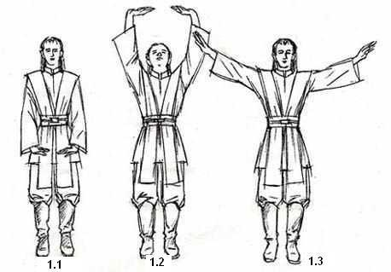

**«**Подъем неба»   
Встаньте прямо, расслабьте мышцы, ноги поставьте вместе. Руки опустите вниз. Поверните кисти рук пальцами навстречу так, чтобы между кистями и предплечьями был прямой угол. Ладони направьте к земле и держите их перед собой (рис. 1.1). Поднимите руки вперед и вверх. Ладони направьте вверх, к небу. Держите их перпендикулярно предплечьям (рис. 1.2). Выполняя движение руками, плавно вдохните через нос. Посмотрите на пальцы рук, подняв голову. Плавно задержите дыхание. Подайте ладони вверх, к небу, держа их перпендикулярно предплечьям. Затем через стороны опустите руки вниз, плавно выдыхая ртом. Одновременно опустите голову и посмотрите вперед (рис. 1.3).

Повторите упражнение от десяти до двадцати раз. Каждый раз, двигая ладони навстречу небу, чувствуйте, как распрямляется спина. Опуская руки, почувствуйте поток энергии, направленный вниз вдоль тела.

Форма этого упражнения обманчиво проста. Важна не форма сама по себе, а поток энергии, порождаемый выполнением упражнения. "Подъем неба" - одно из лучших упражнений Цигун.

«Мудра Луна»

Когда руки окажутся над головой, представьте себе, что вы держите шар размером с полную луну. Держите ее большими и указательными пальцами обеих рук. Продолжайте прогибаться, переведя руки назад за голову. Представьте, как будто вы держите воображаемый шар-луну. Зафиксируйте это положение, задержите дыхание на две-три секунды.   
Затем встаньте прямо, опустите руки через стороны, одновременно сделав плавный выдох ртом.  
 Представьте себе нисходящий поток ци от головы вдоль тела, струящийся как водопад к кончикам пальцев рук и ног. Почувствуйте приятное, трепетное ощущение, как будто поток струится внутри вашего тела. Представьте, что поток внутренней энергии уносит все лишнее из вашего тела: отрицательные эмоции, болезни, шлаки и т. п. Грязь покидает вас и уходит в землю через ступни. Одновременно наполните жизненной энергией каждую клетку своего тела. Не двигайтесь одну - две секунды, чтобы насладиться приятным ощущением разливающейся внутри энергии. Упражнение закончено. Повторите его десять-двадцать раз.  
 "8 движений цигун"

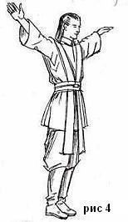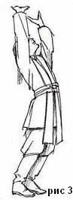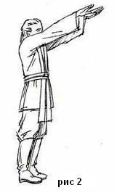

Восемь движений цигун является одним из простых, но очень эффективных упражнений.  
 Примите исходное положение: ноги на ширине плеч, руки опущены вдоль тела, позвоночник прямой (1). Сделайте глубокий вдох через нос одновременно поднимая руки вверх через стороны (2-3). Удерживая позвоночник прямым, на выдохе через рот, плавно выполните наклон вперед не сгибая колен, коснитесь кончиками пальцев пола (4). Выпрямляя тело сделайте вдох и подведите руки к животу ладонями вверх (5), не останавливаясь, плавно продолжайте движение, поднимая руки вдоль тела вверх, как будто вы подпираете небо, одновременно выполните полный выдох (6). Сделайте вдох и скрестите руки перед собой (7), плавно на выдохе разведите руки в стороны (8). Опуская руки, сделайте глубокий вдох и скрестите их на уровне живота ладонями вверх (9), разверните ладони вниз и на выдохе плавно опустите руки. Повторите комплекс упражнений 3 - 5 раз. Держите тело расслабленным, а спину прямой и следите за дыханием, которое обязательно должно сопровождаться движением. Вдыхайте через нос, а выдыхайте через рот.

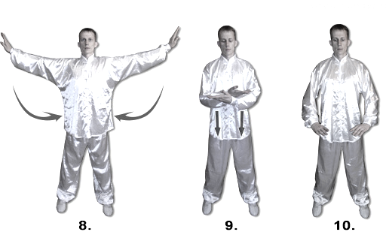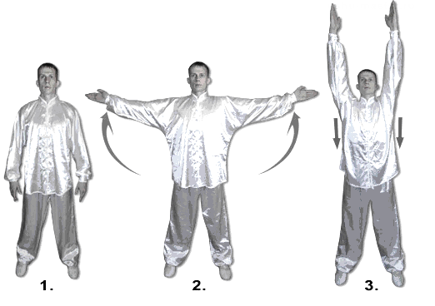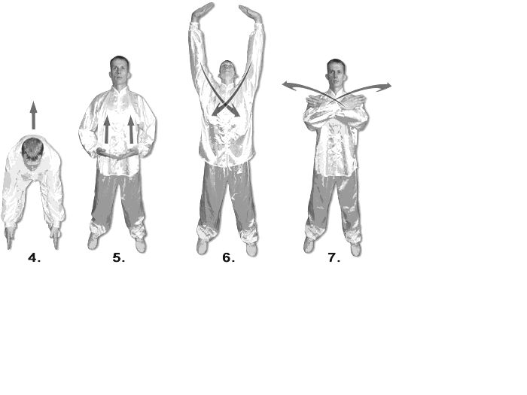

Конечно же набор упражнений в гимнастике цигун очень велик и на то чтобы их освоить в достаточном объёме нужны годы и даже десятилетья, но обучение базовым упражнения в школе может посеять зёрна интереса у учеников к этой, поистине удивительной, оздоровительной системе и они продолжат её освоение самостоятельно.

**Дыхательная гимнастика Стрельниковой**

**(парадоксальная гимнастика)**

Дыхательная гимнастика Александры Николаевны Стрельниковой представляет собой несколько сотен быстрых движений тела, при которых вдохи выполняются в конце движений со сжатой или не имеющей возможности расширяться грудной клеткой. Вот почему методика называется «парадоксальная».

Этот метод открыла для себя мать Александры Николаевны – Александра Северовна Стрельникова, которая, так же как и дочь, была преподавательницей пения. Она занималась постановкой голоса, к ней старались попасть на занятия люди, работа которых была связана с пением.

Александра Николаевна Стрельникова в юности часто страдала от сердечных приступов; однажды ночью, когда невозможно было получить медицинскую помощь, начался один из самых тяжелых приступов. Тогда Александра Николаевна вспомнила о дыхательных упражнениях. Она стала дышать, как учила мать, превозмогая боль. К утру удушье отступило, сердечный ритм нормализовался. С той поры она стала регулярно заниматься парадоксальной гимнастикой и в преклонном возрасте не знала тех недугов, которыми страдает большинство пожилых людей: у нее не было проблем с сердцем, ее миновала болезнь века остеохондроз, у нее никогда не повышалось давление.

Постепенно Александра Николаевна стала замечать, что ее метод не только помогает при восстановлении голоса, но и способствует оздоровлению всего организма, прежде всего органов дыхания. Особое внимание Стрельникова уделяла лечению бронхиальной астмы.

В настоящее время дыхательная гимнастика Стрельниковой получила особенное распространение в нашей стране. Она популярна не только как методика оздоровления, но и в качестве способа профилактики различных заболеваний. Нужно отметить, что высокая эффективность методики известна и за рубежом. Иностранные специалисты также сегодня включают в терапевтические комплексы упражнения на дыхание, разработанные Стрельниковой Александрой Николаевной

По мнению многих специалистов, дыхательная гимнастика Стрельниковой хороша тем, что:

- сочетается со всеми циклическими упражнениями: ходьбой, бегом, плаванием;

- восстанавливает функции органов, разрушенных болезнью;

- является отличной профилактикой болезней, доступна всем людям;

- положительно влияет на организм в целом – в работу включаются все мышцы;

- для занятий гимнастикой не требуется особых условий;

- после первых занятий объем легких значительно увеличивается;

- дает хороший эффект для тренировки мышечной системы дыхательного аппарата и грудной клетки;

- гимнастика показана и взрослым и детям. Рекомендуется гимнастика при следующих заболеваниях:

- астма и хронические заболевания бронхов и легких;

- риниты (хронический насморк);

- гаймориты, бронхиты;

- пневмонии;

- сахарный диабет и его осложнения;

- неврозы и неврогенные заболевания;

- гипертония;

- астеноневроз с гипотонией;

- язвенная болезнь (вне обострения);

- заикание;

- потеря голоса;

- стенокардия;

- ИБС.

Кроме того, дыхательная гимнастика активизирует иммунную систему и защитно-приспособленческие механизмы организма, способствует преодолению стрессовых состояний, избавлению от избыточного веса и никотиновой зависимости. Дыхательная гимнастика является эффективным дополнительным средством при использовании других методов терапии (традиционных и нетрадиционных), в особенности при лечении длительных хронических заболеваний.

Упражнения активно включают в работу все части тела: руки, ноги, голову, брюшной пресс, позвоночник. Поэтому гимнастика дает хорошие результаты при лечении детей и подростков, страдающих сколиозами: она ликвидирует сутулость, а тело делает более гибким и пластичным. Подросткам, отстающим в физическом развитии, гимнастика Стрельниковой помогает подрасти (способствует правильному формированию всех органов и систем, особенно в период полового созревания).

Излечивает гимнастика Стрельниковой и заикание, причем самое сильное, когда попытки помочь заикающемуся подростку со стороны логопедов и даже гипнотизеров оканчиваются неудачей. В этих случаях помимо дыхательной гимнастики необходимы еще и специальные звуковые упражнения для преодоления ларингоспазма, которые назначаются каждому заикающемуся индивидуально.

**Правила методики дыхания:**

*Правило 1.* Первооснову дыхательной гимнастики Стрельниковой составляет вдох. Именно данный элемент следует тренировать в первую очередь. При выполнении упражнений рекомендуется резко и энергично вдыхать. При этом вдох должен быть коротким, но достаточно сильным. Вдыхать следует, втягивая воздух через нос шумно и активно.

*Правило 2.* Другой составляющей комплекса дыхательных упражнений Стрельниковой считается выдох. Его следует воспринимать как противоположность вдоха. А потому выдыхать нужно медленно и плавно, выводя воздух через рот. Если вдох требует усилий и определенных энергетических затрат, то выдох характеризуется произвольностью. При этом нет необходимости выталкивать из себя воздух, он должен выходить свободно и беспрепятственно. Нередко стремление сделать выдох активным и энергичным приводит к сбою ритма дыхания.

*Правило 3.* Все упражнения, направленные на отрабатывание техники правильного дыхания, нужно выполнять, производя счет. Это поможет не сбиться с ритма и к тому же последовательно и правильно сделать все требующиеся элементы.

*Правило 4.* Ритм, который является еще одной важной составляющей комплекса упражнений дыхательной гимнастики, должен соответствовать ритму маршевого шага. Все упражнения следует проводить в определенном темпе. Это важно для сохранения ритма и достижения максимального эффекта. Каждый элемент дыхательной гимнастики рекомендуется выполнять менее чем за секунду.

*Правило 5.* В методике дыхания по Стрельниковой. вдох и выполняемое движение составляют единое целое. Их нужно проводить одновременно, а не поочередно.

*Правило 6.* Все упражнения, составляющие дыхательную гимнастику Стрельниковой, можно выполнять в положении как стоя, так сидя или лежа. Это определяется степенью тяжести заболевания.

*Правило 7.* Количество повторений того или иного упражнения должно быть кратно четырем. Как известно, четверка — это величина одного музыкального размера, наиболее удобного для проведения гимнастических упражнений. По мере освоения дыхательных элементов данную величину повышают в 2 раза. И это происходит вовсе не случайно. Считается, что восьмерка является символом бесконечности и вечности.

Увеличивать число вдохов до восьми за серию рекомендуется уже на второй день занятий дыхательной гимнастикой Стрельниковой А. Н. На четвертый день это число увеличивают до шестнадцати повторений, в дальнейшем — до двадцати четырех и до тридцати двух. Максимальное число вдохов на одном занятии может достигать девяноста шести. Таким образом последняя цифра считается своеобразным рекордом, преодолеть который должен стремиться каждый занимающийся.

Во время занятий после выполнения каждой серии элементов дыхательной гимнастики следует прерваться и сделать кратковременный перерыв. Его продолжительность составляет не более десяти секунд. Таким образом расписание занятий выглядит следующим образом.

Первый-второй день: двадцать четыре подхода-повторения по четыре вдоха с отдыхом между сериями по семь-десять секунд.

Третий-четвертый день: двенадцать повторений по восемь вдохов с перерывом до десять секунд после каждой серии.

Пятый-шестой день: шесть повторений по шестнадцать вдохов с отдыхом после каждой серии не более десяти секунд.

Седьмой-восьмой день и т. д.: три подхода по тридцать два вдоха с перерывом после каждой серии по десять секунд.

*Правило 8.* К занятиям следует приступать, находясь в радостном и бодром настроении. Это поможет повысить эффект, оказываемый гимнастикой.

**Комплекс упражнений**

Упражнение 1. «Ладошки»

Исходное положение: станьте прямо, согните руки в локтях (локти вниз) и "покажите ладони зрителю" - "поза экстрасенса". Делайте шумные, короткие, ритмичные вдохи носом и одновременно сжимайте ладони в кулаки (хватательные движения). Подряд сделайте 4 резких, ритмичных вдоха носом (то есть "шмыгните" 4 раза). Затем руки опустите и отдохните 3-4 секунды - пауза; Сделайте еще 4 коротких, шумных вдоха и снова пауза.

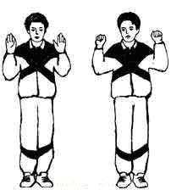

Помните! Активный вдох носом - абсолютно пассивный, неслышный выдох через рот.  
 Норма: "прошмыгайте" носом 24 раза по 4 вдоха.  
 Упражнение "Ладошки" можно делать стоя, сидя и лежа.

В начале занятия возможно легкое головокружение. Не пугайтесь: оно пройдет к концу урока. Если головокружение сильное, сядьте и проделайте весь урок сидя, делая паузы после каждых 4 вдохов-движений (отдыхать можно не 3-4 секунды, а от 5 до 10 секунд).

Упражнение 2. «Погончики»

Исходное положение: станьте прямо, кисти рук сожмите в кулаки и прижмите к животу на уровне пояса. В момент вдоха резко толкайте кулаки вниз к полу, как бы отжимаясь от него (плечи напряжены, руки прямые, тянутся к полу). Затем кисти рук возвращаются в и.п. на уровень пояса. Плечи расслаблены - выдох "ушел". Выше пояса кисти рук не поднимайте. Сделайте подряд уже не 4 вдоха-движения, а 8. Затем отдых 3-4 секунды и снова 8. вдохов-движений.

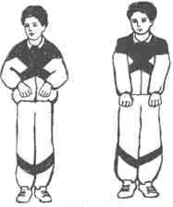

Норма: 12 раз по 8 вдохов-движений.

Упражнение "Погончики" можно делать стоя, сидя и лежа.

Упражнение 3. «Насос»

Исходное положение: станьте прямо, ноги чуть уже ширины плеч, руки вдоль туловища (основная стойка - о.с.). Сделайте легкий поклон (руками тянуться к полу, но не касаться его) и одновременно - шумный и короткий вдох носом во второй половине поклона. Вдох должен кончиться вместе с поклоном. Слегка приподняться (но не выпрямляться), и снова поклон и короткий, шумный вдох "с пола". Возьмите в руки свернутую газету или палочку и представьте, что накачиваете шину автомобиля. Поклоны вперед делаются ритмично и легко, низко не кланяйтесь, достаточно поклона в пояс. Спина круглая (а не прямая), голова опущена.

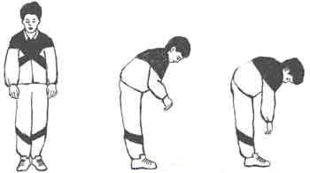

Помните! "Накачивать шину" нужно в темпоритме строевого шага.

Норма: 12 раз по 8 вдохов-движений.

Упражнение "Насос" можно делать стоя и сидя.

Ограничения: при травмах головы и позвоночника; при многолетних радикулитах и остеохондрозах; при повышенном артериальном, внутричерепном и внутриглазном давлении; при камнях в печени, почках и мочевом пузыре не кланяйтесь низко. Поклон делается едва заметно, но обязательно с шумным и коротким вдохом через нос. Выдох делается после каждого вдоха самостоятельно (пассивно) через рот, но не открывайте его широко.

Упражнение "Насос" очень результативное, часто останавливает приступы бронхиальной астмы, сердечный и приступ печени.

Упражнение 4. «Кошка»

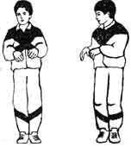

Исходное положение: станьте прямо, ноги чуть уже ширины плеч (ступни ног в упражнении не должны отрываться от пола). Сделайте танцевальное приседание и одновременно поворот туловища вправо - резкий, короткий вдох.

Затем такое же приседание с поворотом влево и тоже короткий, шумный вдох носом. Вправо - влево, вдох справа - вдох слева. Выдохи происходят между вдохами сами, непроизвольно. Колени слегка сгибайте и выпрямляйте (приседание легкое, пружинистое, глубоко не приседать). Руками делайте хватательные движения справа и слева на уровне пояса. Спина абсолютно прямая, поворот - только в талии.

Норма: 12 раз по 8 вдохов-движений.

Упражнение "Кошка" можно делать также сидя на стуле и лежа.

Упражнение 5. «Обними плечи»

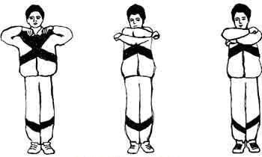

Исходное положение: станьте, руки согнуты в локтях и подняты на уровень плеч. Бросайте руки навстречу друг другу до отказа, как бы обнимая себя за плечи. И одновременно с каждым "объятием" резко "шмыгайте" носом. Руки в момент "объятия" идут параллельно друг другу (а не крест-накрест), ни в коем случае их не менять (при этом все равно, какая рука

сверху - правая или левая); широко в стороны не разводить и не напрягать. Освоив это упражнение, можно в момент встречного движения рук слегка откидывать голову назад (вдох с потолка).

Норма: 12 раз по 8 вдохов-движений.

Упражнение "Обними плечи" можно делать также сидя и лежа.

Ограничения: сердечникам с ишемической болезнью сердца (ИБС), врожденными пороками, перенесенным инфарктом в первую неделю тренировок не делать упражнение "Обними плечи". Начинать его нужно со второй недели вместе с другими упражнениями стрельниковской гимнастики. В тяжелом состоянии нужно делать подряд не по 8 вдохов-движений, а по 4 вдоха-движения или даже по 2, затем отдых 3-5 секунд и снова 2 или 4 вдоха-движения.

Упражнение 6. «Большой маятник»

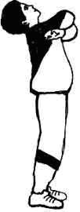

Исходное положение: станьте прямо, ноги чуть уже ширины плеч. Наклон вперед, руки тянутся к полу - вдох. И сразу без остановки (слегка прогнувшись в пояснице) наклон назад - руки обнимают плечи. И тоже вдох. Кланяйтесь вперед - откидывайтесь назад, вдох "с пола" - вдох "с потолка". Выдох происходит в промежутке между вдохами сам, не задерживайте и не выталкивайте выдох!

Норма: 12 раз по 8 вдохов-движений.

Упражнение "Большой маятник" можно делать также сидя.

Ограничения: при остеохондрозе, травмах позвоночника и смещениях межпозвонковых дисков упражнение "Большой маятник" делайте, ограничивая движения: слегка кланяясь вперед и почти не прогибаясь при наклоне назад.

Только хорошо освоив первые шесть упражнений комплекса, можно переходить к остальным.

Добавляйте каждый день по одному упражнению из второй половины комплекса, пока не освоите все основные упражнения.

Упражнение 7. «Повороты головой»

Исходное положение: - станьте прямо, ноги чуть уже ширины плеч. Поверните голову вправо - сделайте шумный, короткий вдох носом с правой стороны. Затем поверните голову влево - "шмыгните" носом с левой стороны. Вдох справа - вдох слева. Посередине голову не останавливать, шею не напрягать, вдох не тянуть!

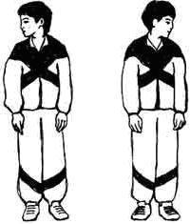

Помните! Выдох должен совершаться после каждого вдоха самостоятельно, через рот.

Норма: 12 раз по 8 вдохов-движений.

Упражнение 8. «Ушки»

Исходное положение: станьте прямо, ноги чуть уже ширины плеч. Слегка наклоните голову вправо, правое ухо идет к правому плечу - шумный, короткий вдох носом. Затем слегка наклоните голову влево, левое ухо идет к левому плечу - тоже вдох. Чуть-чуть покачайте головой, как будто кому-то мысленно говорите: "Ай-ай-ай! Как не стыдно!" Смотреть нужно прямо перед собой. (Это упражнение напоминает "китайского болванчика").

Помните! Вдохи делаются одновременно с движениями. Выдох должен происходить после каждого вдоха (не открывайте широко рот!).

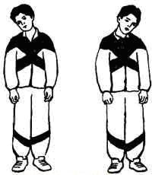

Норма: 12 раз по 8 вдохов-движений.

Упражнение 9. «Маятник головой»

Исходное положение: станьте прямо, ноги чуть уже ширины плеч. Опустите голову вниз (посмотрите на пол) - резкий, короткий вдох. Поднимите голову вверх (посмотрите на потолок) - тоже вдох. Вниз-вверх, вдох "с пола" - вдох "с потолка". Выдох должен успевать "уходить" после каждого вдоха. Не задерживайте и не выталкивайте выдохи (они должны уходить либо через рот, но не видно и не слышно, либо в крайнем случае - тоже через нос).

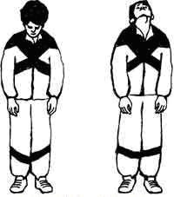

Норма: 12 раз по 8 вдохов-движений.

Ограничения: при травмах головы, вегетососудистой дистонии, эпилепсии; при повышенном артериальном, внутричерепном и внутриглазном давлении; остеохондрозе шейно-грудного отдела позвоночника не делайте резких движений головой в упражнениях "Повороты головы", "Ушки" и "Маятник головой". Поворачивайте голову чуть-чуть, но обязательно шумно "шмыгайте" носом. Делайте эти упражнения сидя, а "Повороты головы" и "Ушки" можно даже лежа.

Упражнение 10. «Перекаты»

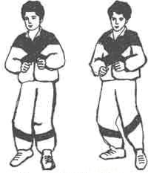

А) Исходное положение: станьте левая нога впереди, правая сзади. Вся тяжесть тела на левой ноге. Нога прямая, корпус - тоже. Правая нога согнута в колене и отставлена назад на носок, чтобы не потерять равновесие (но на нее не опираться). Выполните легкое танцевальное приседание на левой ноге (нога в колене слегка сгибается), одновременно делая короткий вдох носом (после приседания левая нога мгновенно выпрямляется). Затем сразу же перенесите тяжесть тела на отставленную назад правую ногу (корпус прямой) и тоже на ней присядьте, одновременно резко "шмыгая" носом (левая нога на носке для поддержания равновесия, согнута в колене, но на нее не опираться). Снова перенесите тяжесть тела на стоящую впереди левую ногу. Вперед - назад, приседание - приседание, вдох - вдох.

Помните: приседание и вдох делаются строго одновременно;

вся тяжесть тела только на той ноге, на которой слегка приседаем;

после каждого приседания нога мгновенно выпрямляется, и только после этого идет перенос тяжести тела (перекат) на другую ногу.

Норма: 12 раз по 8 вдохов-движений.

Б) Исходное положение: станьте правая нога впереди, левая - сзади. Повторите упражнение с другой ноги.

Упражнение "Перекаты" можно делать только стоя.

Упражнение 11. «Шаги»

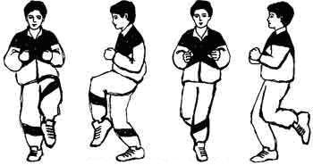

А) "Передний шаг" (рок-н-ролл) исходное положение: станьте прямо, ноги чуть уже ширины плеч. Поднимите левую ногу, согнутую в колене, вверх, до уровня живота (от колена нога прямая, носок тянуть вниз, как в балете). На правой ноге в этот момент делайте легкое танцевальное приседание и короткий, шумный вдох носом.

После приседания обе ноги должны обязательно на одно мгновение принять и.п. Поднимите вверх правую ногу, согнутую в колене, на левой слегка приседайте и шумно "шмыгайте" носом (левое колено вверх - и.п., правое колено вверх - и.п.). Нужно обязательно слегка присесть, тогда другая нога, согнутая в колене, легко поднимется вверх до уровня живота. Корпус прямой.

Можно одновременно с каждым приседанием и поднятием согнутого колена вверх делать легкое встречное движение кистей рук на уровне пояса. Упражнение "Передний шаг" напоминает танец рок-н-ролл.

Помните! Выдох должен совершаться после каждого вдоха самостоятельно (пассивно), желательно через рот.

Норма: 8 раз по 8 вдохов-движений.

Упражнение "Передний шаг" можно делать стоя, сидя и даже лежа.

Ограничения: при заболеваниях сердечно-сосудистой системы (ИБС, врожденные пороки, перенесенный инфаркт) не рекомендуется высоко (до уровня живота) поднимать ноги. При травмах ног и тромбофлебите это упражнение выполнять только сидя и даже лежа (на спине), очень осторожно, чуть-чуть поднимая колено вверх при шумном вдохе. Пауза (отдых) - 3-4 секунды после каждых 8 вдохов-движений, можно продлить ее до. 10 секунд.

Б) "Задний шаг" исходное положение: Отведите левую ногу, согнутую в колене, назад, как бы хлопая себя пяткой по ягодицам. На правой ноге в этот момент слегка присядьте и шумно "шмыгните" носом. Затем обе ноги на одно мгновение верните в и.п. - выдох сделан. После этого отводите назад согнутую в колене правую ногу, а на левой делайте легкое танцевальное приседание.

Упражнение "Задний шаг" можно делать только стоя.

Стоит заметить, что во время занятий гимнастикой не следует выбирать упражнения и выполнять только те, которые по тем или иным причинам больше пришлись по душе. Необходимо регулярно воздействовать на все органы и ткани организма путем проведения движений, указанных в описании выполнения всех заданий.

В силу простоты освоения и универсальности дыхательная гимнастика Стрельниковой может осваиваться обучающимися любого возраста. Первые шесть упражнений комплекса можно использовать на уроках с первого по четвёртый класс. Дети будут с удовольствие выполнять их, потому что они необычны, зрелищны и вызывают положительные эмоции. В средней школе можно начинать комплексное обучение методике. У ребят старшего школьного возраста нужно формировать осознанное отношение к гимнастике, используя индивидуальный подход.

Особенно полезными будут занятия стрельниковской гимнастикой с детьми отнесёнными по состоянию здоровья к специальной медицинской группе.

Целесообразно выполнять упражнения в начале основной части урока, после разминки, когда внимание детей ещё находится в достаточной концентрации.

**Дыхательная гимнастика по методу К. П. Бутейко**

Чем глубже дыхание, тем тяжелее болен человек. Чем его дыхание более поверхностное, тем он здоровее и выносливее, - считает врач из Новосибирска Константин Павлович Бутейко, разработавший уникальный метод лечения целого ряда распространенных заболеваний с помощью поверхностного дыхания.

К. П. Бутейко в ходе многочисленных экспериментов доказал: ГЛУБОКОЕ ДЫХАНИЕ ВРЕДНО, оно вызывает чрезмерное удаление из организма углекислоты, а это, в свою очередь, ведет к спазмам бронхов и сосудов головного мозга, конечностей, кишечника, желчных путей, сосуды сужаются, а значит, и кислорода к клеткам поступает меньше. В клетках изменяются биохимические реакции, нарушается обмен веществ. Таким образом, хроническое "переедание" кислорода ведет к кислородной недостаточности.

Еще китайский философ древности Лао Цзе говорил: "Дыхание совершенного человека такое, как будто бы он не дышит".  Японским самураям ставили перышко около носа и давали команду - дышать так, чтобы перышко не двигалось.

Суть метода заключается в постепенном уменьшении глубины дыхания. По мере удлинения задержки кровь и ткани все лучше насыщаются кислородом и углекислым газом, восстанавливается кислотно-щелочное равновесие, — нормализуются обменные процессы, крепнет иммунная защита.

Вопрос дефицита С02 и его влияние на организм изучен достаточно подробно. На этих знаниях и базируется метод дыхания, названный ВЛГД (волевая ликвидация глубокого дыхания), совмещенный с дозированной физической нагрузкой. Основой методики Бутейко являются дыхательные упражнения, которые представляют собой определенные техники дыхания, направленные на регулирование дыхательного гомеостаза.

Метод ВЛГД можно применять при гиперфункции органов дыхания и в стадии обострения заболеваний тех органов и систем, имеющих гладкую мускулатуру, воздействуя на нее накоплением СО2 в крови и в легких - это ССС, желудочно-кишечный тракт, желче и мочевыводящие протоки, т.е. при таких состояниях, как насморк, ринит, гайморит, фронтит, синусит, фарингит, ларингит, бронхит, пневмония, стенокардия, мигрень, связанная со спазмами сосудов, желудочно-кишечные колики, повышенное артериальное давление и др.

Методом поверхностного дыхания можно воспользоваться, когда вы находитесь в запыленном или загазованном местах, в душном помещении. Ведь при глубоком дыхании пыль оседает в бронхах или даже в легких. Выводить ее из организма уже сложно. Дыхательный аппарат, по сути, выполняет функцию пылесоса, т.е. человек вдыхает загрязненный воздух, а выдыхает его чистым, оставляя в бронхиолах или альвеолах легких грязь, выводить которую очень сложно. Этот же механизм срабатывает и при ОРЗ.  
Первоначально инфекция находится в носоглотке, но в результате глубокого дыхания опускается в трахею, бронхи, легкие. В данном случае от глубины дыхания во многом зависит, получит ли человек трахеит, бронхит или пневмонию. Поэтому при появлении ОРЗ нужно срочно переходить на постоянное поверхностное дыхание  
 **Методика выполнения** Правильное дыхание - это дыхание через нос и без шума. Некоторые из нас вообще не задумываются над тем, как они дышат. Иные считают, что почти всегда дышат через нос, на самом деле чаще всего вдыхают воздух ртом. Носовое дыхание стимулирует нервные окончания всех органов, находящиеся в носоглотке.

Дыхание по Бутейко не видно и не слышно. Вдох такой маленький, что ни грудь, ни живот не колышутся. Дыхание очень поверхностное, воздух опускается примерно до ключиц, а ниже «стоит» углекислота. Вы как будто нюхаете неизвестный вам, возможно, ядовитое вещество. При этом вдох длится 2-3 секунды, выдох 3-4 секунды, а затем пауза 3-4 секунды, объем вдыхаемого воздуха, чем меньше, тем лучше.

Перед выполнением упражнений и после окончания выполняются контрольные измерения: МП - максимальная пауза, пульс и результаты вносятся в дневник. В норме, для взрослых людей, МП на удовлетворительно - 30 сек., на хорошо - 60 сек., на отлично - 90 сек. Пульс на удовлетворительно - 70 уд/мин., на хорошо - 60 уд/мин. на отлично - 50 уд/мин. Для детей среднего и старшего школьного возрастов МП в норме на 1/3 меньше, пульс на 10 уд/мин. больше. Для детей дошкольного и младшего школьного возрастов МП на 2/3 меньше, пульс на 20 уд/мин. больше.

После тренировки МП должна быть на 1-2 секунды больше.

**Рекомендуемый комплекс упражнений** 1. Работают верхние отделы легких:  
 5 секунд вдох, 5 секунд выдох, расслабляя мышцы грудной клетки; 5 секунд пауза, не дышите, находитесь в максимальном расслаблении. 10 раз. ( 2,5 минуты)

2. Полное дыхание. Диафрагмальное и грудное дыхание вместе.  
 7,5 секунды – вдох, начиная с диафрагмального дыхания и заканчивая грудным дыханием; 7,5 секунды – выдох, начиная с верхних отделов легких и заканчивая нижними отделами легких, т.е. диафрагмой; 5 секунд – пауза. 10 раз. ( 3,5 минуты)

3. Точечный массаж точек носа на максимальной паузе. 1 раз .

4. Полное дыхание через правую, затем левую половины носа. По 10 раз.

5. Втягивание живота.  
 В течение 7,5 секунды – полный вдох, 7,5 секунды – максимальный выдох, 5 секунд – пауза, удерживая втянутыми мышцы живота . 10 раз. ( 3,5 минуты)

6. Максимальная вентиляция легких (МВЛ).  
 Выполняем 12 быстрых максимальных вдохов и выдохов, т.е. 2,5 секунды – вдох, 2,5 секунды – выдох, в течение 1 минуты. После МВЛ сразу выполняем максимальную паузу (МП) на выдохе, до предела. Выполняется МВЛ 1 раз.

7. Редкое дыхание. ( По уровням)  
 Первый уровень:  
 1-5 секунд – вдох, 5 секунд – выдох, 5 секунд – пауза. Получается 4 дыхания в минуту. Выполняйте 1 минуту, затем, не прекращая дыхания, выполняются следующие уровни.  
 Второй уровень:  
 2-5 секунд – вдох, 5 секунд – задержка дыхания после вдоха, 5 секунд – выдох, 5 секунд – пауза. Получается 3 дыхания в минуту. Выполняется 2 минуты  
 Третий уровень:  
 3-7,5 секунды – вдох, 7,5 секунды – задержка дыхания после вдоха, 7,5 секунды – выдох, 5 секунд – пауза. Получается 2 дыхания в минуту. Выполняется 3 минуты.  
 Четвертый уровень:  
 4-10 секунд – вдох, 10 секунд – задержка дыхания после вдоха, 10 секунд – выдох, 10 секунд – пауза. Получается 1,5 дыхания в минуту. Выполняется 4 минуты. И так далее, кто сколько выдержит. Норма довести до 1 дыхания в минуту.

8. Двойная задержка дыхания.  
 Сначала выполняется МП на выдохе, затем максимальная задержка на вдохе. 1 раз.

9. МП сидя 3-10 раз, МП в ходьбе на месте 3-10 раз, МП в беге на месте 3-10 раз, МП во время приседания. 3-10 раз.

10. Поверхностное дыхание.  
 Сидя в удобном положении для максимального расслабления, выполняйте грудное дыхание. Постепенно уменьшайте объем вдоха и выдоха – до невидимого дыхания или дыхания на уровне носоглотки. Во время такого дыхания будет появляться сначала легкая нехватка воздуха, затем средняя нехватка или даже сильная, свидетельствуя о том, что упражнение выполняется правильно. Находитесь на поверхностном дыхании от 3 до 10 минут.

Выполнять комплекс упражнений желательно на голодный желудок.

В процессе тренировки способность к задержке дыхания будет постепенно повышаться от 10 до 50 с, а при хорошей тренированности - и больше. Каждый вновь достигнутый результат свидетельствует о подготовленности организма к концентрации углекислоты, соответствующей задержкам дыхания. Следующие 20-50 с и более должны на биохимическом, обменном уровне перестроить весь организм на новый ритм, устраняя тем самым причины заболевания.

Следует отметить, что освоение дыхательной гимнастики Бутейко процесс нелёгкий и требует упорства и силы воли, поэтому обучение проходит наиболее эффективно в среднем звене в 8, 9 классах, а также в старшей школе. Исключения составляют дети, занимающиеся в СМГ и имеющие заболевания, связанные с дыхательной системой. В работе с ними метод ВЛГД можно применять в любом возрасте, используя индивидуальный подход и осуществляя строгий контроль.

Применение метода Бутейко на занятиях позволяет вывести ребенка из группы часто болеющих детей, повысить успеваемость в школе, приобщить ребенка к занятиям спортом.

**Оздоровительная гимнастика Хаду**

Хаду – это оздоровительная практика, которую придумал грузин Звиад Арабули и назвал ее в честь своей деревни. Методика имеет патент Российской Федерации на изобретение в области медицины (от 1997 г.). В 2011 г. оздоровительная гимнастика Хаду получила одобрение Главного физиотерапевта ГУЗО г. Киева Бучинского С.Н. как средство профилактики и реабилитации мышечной системы и опорно-двигательного аппарата.

Основной принцип гимнастики Хаду заключается в том, что каждой мышце противопоставляется нагрузка, создаваемая напряжением противоположной мышцы, т.е., тренировка осуществляется без использования внешней нагрузки.

Все оздоровительные эффекты Хаду являются следствием этого принципа. Особенность гимнастики — разработка так называемых «ленивых», «спящих» мышц, которые нельзя «достать» большинством обычных упражнений. Тренируя их, человек заставляет работать самые глухие и невостребованные участки головного мозга. Совершая движения в замедленном темпе с максимальным напряжением определенных мышц до полного их утомления, он включает механизм подсознательного контроля. Подсознание само определяет уровень допустимой и безопасной нагрузки. В Хаду практически полностью исключен травматизм.

Упражнения Хаду задействуют все мышцы — от лица до пальцев ног, прорабатываются все отделы позвоночника и суставы тела. Особенное внимание уделяется мельчайшим околосуставным мышцам, которые не работают в обычных тренировках. Благодаря улучшению их кровоснабжения восстанавливается структура хряща и костей. Как следствие — снимается воспаление, прекращается боль в суставах и уменьшается ограничение движений.

Занятия Хаду также стабилизируют кровеносное давление, восстанавливают зрение, уменьшают объем тела и подтягивают кожу лица. Тренироваться можно независимо от возраста и степени подготовки.

Особенно полезны занятия Хаду после перенесенных травм. В процессе тренировок устраняются проблемы позвоночника, активизируется работа головного мозга, стабилизируются все системы организма: нервная, эндокринная, сердечно-сосудистая, мочеполовая, ЖКТ.

**Принципы Хаду:**  
 1. Без тяжести. Упражнения делаются «голыми руками», т.е. без тяжестей. Отягощение идет за счет напряжения противоположной мышцы. При этом работает в 2 раза больше мышц — и та, которую мы сокращаем, и та, которая ей противостоит.  
 Из-за того, что человек не берет тяжести, исчезает опасность получить травму, как это бывает при подъеме тяжестей.  
 2. Медленно и напряженно, до утомления. Все движения делаются замедленно, с максимальным напряжением, до полного утомления.  
 Благодаря напряжению до утомления органы поддержки (сердечнососудистая, нервная и эндокринные системы) нагружаются сильнее, отчего и быстрее оздоравливаются. Кроме того, из-за того, что в два раза больше напрягаются суставы и кости, они защищаются от остеопороза - возрастного заболевания, характеризующегося истончением и хрупкостью костей. Чтобы как следует утомиться Хаду, обычно нужен час времени. Если выполнять упражнения не до утомления, эффекта от них будет мало.  
 3. Задействуются глубокие мышцы. Хаду задействует мышцы, которые в организме «спят» (например, разгибатели пальцев кистей и голеней, мышцы шеи, мимические мышцы).  
 Пробуждение спящих мышц повышает общую силу, т.к. слабые мышцы ограничивают нагрузки на сильные мышцы. Подключая в движение, сильные мышцы подтягивают слабые.  
 **Базовые упражнения.**

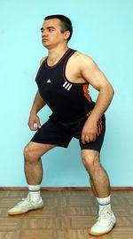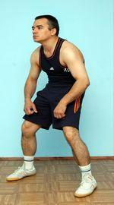

«Штангист»

Исходное положение — ноги шире плеч, колени слегка согнуты, ступни по возможности параллельны. Плечи опущены и развернуты, спина прогнута так, что в области поясницы образуется седловина. В таком положении спина обладает максимальной стойкостью к нагрузке, поэтому именно так советуют поднимать тяжести. Отсюда и название. В начальной позиции делаете вдох носом, а в конечной – выдох, через плотно сжатые губы, как будто гасите на расстоянии свечу. Вдох и выдох должны быть замедленными, плавными, без рывков. Повторите движения 10 - 12 раз.  
 Эффект: разработка мышц нижнего отдела спины, в т.ч. глубоких, тренировка дыхания.

«Кулаки в землю»

Добавим к предыдущему упражнению движение руками. На вдохе отводим локти назад (ладони открыты и смотрят вверх), а на выдохе вдавливаем кулаки в землю между колен. Руки напряженны постоянно. Постарайтесь, чтобы на вдохе лопатки буквально соприкасались одна другой. На выдохе плечи опускаются вниз, они должны просто повиснуть на шее. Лопатки вытягивайте вниз, чтобы растягивались мышцы между ними (это грудной отдел позвоночника). Пальцы сжимаем на выдохе до полусогнутого состояния, но не в кулак. Голова стоит прямо, не наклоняясь. Обратите внимание на положение кистей в конце выдоха. Костяшки к костяшкам, а ладони наружу. Повторить 10-12 раз.

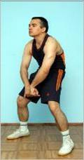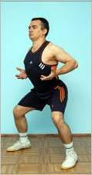

«Жим от груди»

Исходное положение то же. Делаете жим воображаемой штанги от груди широким хватом. Делаете вдох, максимально разворачивая грудную клетку. На выдохе тянитесь вперед, вытягивая плечи. Руки не расслабляются, а воображаемый хват всегда остается широким. Повторите 8 - 10 раз.  
 Эффект: разработка мышц верхнего отдела спины, в т.ч глубоких, тренировка дыхания.  
 «Брюшное дыхание»

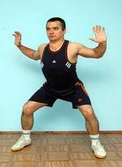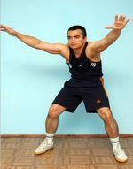

Исходное положение - стоя, чуть-чуть сутулясь, ноги слегка согнуты в коленях. Грудная клетка неподвижна, делаете вдох “животом”, при этом он увеличивается. Расслабляясь, медленно выдыхайте через свернутые в дудочку губы. Грудная клетка должна оставаться неподвижной. Задача - прочувствовать процесс выдоха. Мышцы пресса должны быть напряженны. Повторить 15 - 20 раз.  
Эффект: разработка диафрагмы и глубоких дыхательных мышц, тренировка дыхания.

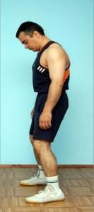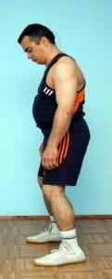

«Походка гориллы»

Исходное положение - стоя, спина прямо, мышцы брюшного пресса напряжены, ноги на ширине плеч. Раскачиваем спину влево-вправо. Движения делайте не торопясь, переваливаясь с ноги на ногу. Старайтесь, чтобы ребро коснулось таза - в этот момент делаете продолжительный выдох через рот, так чтобы на один выдох приходилось несколько покачиваний. Повторить 15 - 20 раз.  
 Эффект: разработка косых мышц спины, тренировка дыхания.

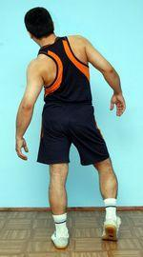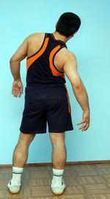

«Втягиваем живот»

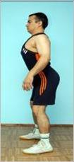

Стоя прямо, поднимаем грудную клетку, втягивая живот. При этом спина прогибается, запирая поясницу, а плечи отводятся назад. Задержаться на две секунды в таком положении и спокойно вернуться в исходную стойку. 8-10 раз.

Теперь темп можно ускорить. На коротком вдохе либо вообще без вдоха втягивайте живот в области солнечного сплетения, словно получаете удар под дых. Повторить 20-25 раз. Упражнение хорошо развивает межрёберную мускулатуру и диафрагму.

«Культурист»

Воображаем себя культуристом на сцене. Поднимая руки, делаем глубокий вдох. Постепенно выдыхаем и немного группируемся как на фото. Руки напряженны всегда, как на вдохе, так и на выдохе.

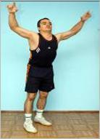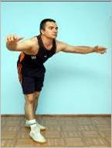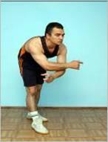

При выдохе руки находятся впереди, чтобы чувствовалось, как растягиваются мышцы между лопатками. Эффективное упражнение для грудного отдела позвоночника, мышц груди и всего плечевого пояса. Смотреть всегда перед собой, желательно, в зеркало. Повторить 10-12 раз.

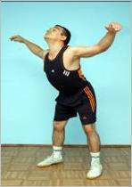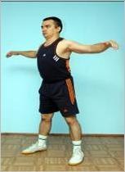

«Китайский болванчик»

Упражнение для шейного отдела позвоночника. Стоим, руки в стороны на уровне плеч. Локти по возможности за спиной.

На вдохе запрокидываем голову, слегка наклоняемся, поднимаем плечи. Наша задача упереться затылком в лопатки. Затылок должен устать, онеметь или гореть. Это признак глубокой проработки. Повторить 20-25 раз. Внимание! Никаких резких движений! Всё делается плавно!

«Боксёр»

На вдохе прогибаемся, запрокидываем голову максимально назад и тянем челюсть вверх. Руки отведены назад как на фото. Представьте, что подставляете небу свою грудь. Трахея будет растягиваться, поэтому в первое время возможен легкий кашель. Грудная клетка максимально развёрнута.

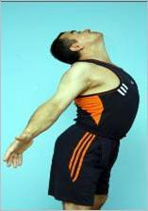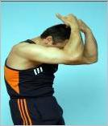

На выдохе ссутуливаемся, прикрываем голову руками (как боксёры) и прижимаем подборок к груди. Если подбородок до груди не достаёт, можно слегка надавить пальцами на затылок. Только не переусердствуйте! Ни в коем случае не спешить! Упражнение растягивает шейный и грудной отделы позвоночника, поэтому будьте осторожны. Напряженны всегда шея и руки! Повторить 10-12 раз.

«Скрутка»

В этом упражнении подбородок от груди не отрывается. На вдохе разворачиваем грудную клетку как на фотографии. Причём подбородок поджат как можно выше.

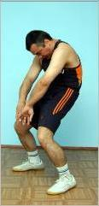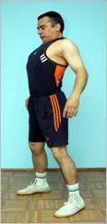

На выдохе скручиваемся, выгибая спину колесом, а голову закручиваем вокруг подбородка. Руки выворачиваем локтями наружу, и плечи тянем вниз.

Упражнение особенно хорошо развивает грудной отдел позвоночника – мертвую зону у большинства людей. Если посмотреть сбоку во время скрутки, становиться хорошо видно насколько статична эта область позвоночника между лопаток. Надо раскачать её, и дать ей жизнь. Но без резких движений. Повторить 8-10 раз.

«Лягушка»

Вообразите, что за спиной Вы держите палку. На вдохе поднимаем эту палку вверх, на выдохе опускаем её себе на затылок. Обратите внимание, что на вдохе тянемся вверх всем телом, втягиваем плечи и даже становимся на цыпочки. На выдохе слегка приседаем, прогибая спину, и стараемся, чтобы сошлись лопатки. Положение кисти напоминает крюк. Руки напряженны и не расслабляются. Повторить 10-12 раз.

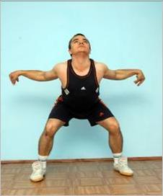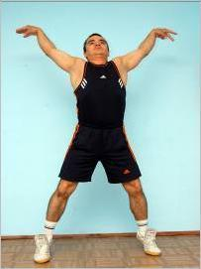

«Кольцо»

У Вас впереди на уровне лица резиновое кольцо. На выдохе (фото слева) оно вытягивает Вам руки вперед, будто хочет вырвать руки вместе с лопатками. Спина прогнута дугой. Почувствуйте, как тянутся мышцы между лопатками. Обратите внимание, что ладони вывернуты наружу.

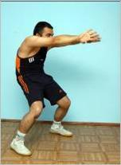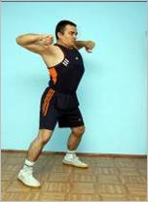

На вдохе мы растягиваем это кольцо, разворачиваем свою грудную клетку и прогибаемся в пояснице. И вдох, и выдох выполняем мощно и плавно. Повторить 8-10 раз

На первых порах рекомендуется заниматься 3 раза в неделю, затем можно перейти на 2-разовые тренировки.

Огромное преимущество этого вида тренировок - возможность быстро увидеть плоды своих трудов. Буквально через пару недель занятий начинают прощупываться мышцы пресса, выпрямляется спина, улучшается осанка, появляется бодрость. Решается проблема лишнего веса. Похудение происходит в первую очередь не за счет аэробного сжигания жира, а за счет нормализации обмена веществ. Формируется красивое гармоничное тело – то, какое задумано для нас природой.

Хаду не противопоставляет себя другим видам спорта и оздоровительным практикам, только в отличие от них развивает не какую-то одну функцию, а весь организм в целом. Можно сказать, что Хаду - это идеология здоровья.

Оздоровительную гимнастику Хаду можно включать в программу по физической культуре с 1 по 11 классы, а также по мере освоения использовать в качестве утренней гимнастики, включать упражнения в физкультурные паузы и физкультминутки.

Кроме этого Хаду можно использовать для получения силового эффекта на занятиях с юношами-старшеклассниками. Для этого каждое упражнение желательно делать в сочетании с образным представлением какого-либо отягощения или предмета. Чем ярче вы представите, например, при работе с бицепсами тяжелые гири (или штангу) в руках, тем большего напряжения мышц вы сможете достичь волевым усилием и тем больший силовой эффект вы получите. Можно представить себя двигающимся в толще песка или очень вязкой жидкости, можно представить гимнастические снаряды типа брусьев или перекладины. Это также поможет достичь большей концентрации на выполняемых движения.

В данном методическом пособии представлены 12 базовых упражнений (на самом деле их более пятидесяти, не считая импровизацию), которых будет достаточно для ознакомления с гимнастикой на уроках физической культуры. Для тех, кто всерьёз заинтересуется подобной системой оздоровления, изданы книги и видеоуроки Звиада Арабули в которых Хаду описывается более детально.

**Гимнастика для глаз**

За последние десятилетия значительно возросло число детей, страдающих нарушениями зрения. Дефицит движений, нерациональное питание с недостаточным содержанием витаминов и минералов, чрезмерные информационные и зрительные нагрузки приводят к серьезным нарушениям обменных процессов и развитию заболеваний, в том числе органов зрения.

Возраст поступления ребенка в школу совпадает с периодом функциональной неустойчивости органа зрения. Более того, уже 4-5% детей имеют проблемы со зрением и носят очки до начала периода обучения. В то же время, учебный процесс связан со значительным возрастанием нагрузки на глаза: объем зрительной нагрузки у младших школьников в среднем составляет 5-7 ч в день (30-42 ч в неделю), у школьников среднего и старшего возраста — 8-10 ч в день (48-60 ч в неделю). Если ребенок к тому же редко бывает на свежем воздухе, малоподвижен, ослаблен частыми заболеваниями, то он входит в группу повышенного риска развития зрительных расстройств.

Для профилактики возникновения и прогрессирования нарушений зрения у детей школьного возраста особое значение имеет соблюдение элементарных гигиенических правил: рациональное построение учебного дня в школе, организация занятий и отдыха во внешкольное время, правильное питание, включающее достаточное количество витаминов. Эти вопросы обязательно должны обсуждаться с детьми на уроках физической культуры, учащиеся должны хорошо знать причины снижения остроты зрения, и методы профилактики.

Главной причиной нарушения зрения у детей и подростков является рост зрительных нагрузок и как следствие — утомление глаз. При этом происходит замедление кровотока в органе зрения. В такой ситуации необходимо воздействовать на питание глаз как за счет улучшения общего кровотока (прогулки, физические упражнения), так и кровоснабжения глазного яблока и циркуляции внутриглазной жидкости. Хороший эффект дает специальная гимнастика для глаз.

При планировании учебного материала по физической культуре в занятия обязательно нужно включать освоение комплексов гимнастики для глаз. Стараться включать упражнения из подобных гимнастик в каждый урок, а также всячески пропагандировать занятия глазной гимнастикой на других уроках во время физкультминуток и в свободное время.

Ниже приведены примеры нескольких комплексов гимнастики для глаз, которым следует обучать школьников.

**Комплексы упражнений**

*Комплекс упражнений для младших школьников:*

Быстро поморгать, закрыть глаза и посидеть спокойно, медленно считая до пяти. Повторить 4-5 раз.

Крепко зажмурить глаза, считая до трех, открыть их и посмотреть вдаль, считая до пяти. Повторить 4-5 раз.

Вытянуть правую руку вперед. Следить глазами, не поворачивая головы, за медленными движениями указательного пальца вытянутой руки влево и вправо, вверх и вниз. Повторить 4-5 раз.

Смотреть на указательный палец вытянутой руки на счет 1-4, потом перевести взгляд вдаль на счет 1-6. Повторить 4-5 раз.

Сходное положение - сидя, руки вперед. Посмотреть на кончики пальцев, поднять руки вверх, следить глазами за руками, не поднимая головы, затем руки опустить. Повторить 4-5 раз.

*Комплекс упражнений для учащихся 5-11 классов:*

Сидя, откинувшись на спинку стула. Глубокий вдох. Наклонившись вперед, к крышке стола, — выдох. Повторить 5-6 раз.

Сидя, откинувшись на спинку стула. Прикрыть веки, крепко зажмурить глаза, затем открыть. Повторить 5-6 раз.

Сидя, руки на поясе. Повернуть голову вправо, посмотреть на локоть правой руки. Вернуться в исходное положение. Затем проделать то же самое влево. Повторить 5-6 раз.

Сидя. Делать круговые движения глазами сначала вправо, затем — влево. Повторить 5-6 раз.

Сидя, руки вперед. Посмотреть на кончики пальцев, поднять руки вверх. Вдох. Следить за руками, не поднимая головы. Руки опустить. Выдох. Повторить 4-5 раз.

Сидя. Смотреть прямо перед собой на классную доску 2-3 секунды, затем перевести взгляд на кончик носа на 3-5 секунд. Повторить 6-8 раз.

Сидя, закрыв глаза. В течение 30 секунд массировать веки кончиками указательных пальцев.

*Комплекс упражнений при близорукости:*

Горизонтальные движения глаз: направо-налево.

Движение глазными яблоками вертикально вверх-вниз.

Круговые движения глазами: по часовой стрелке и в противоположном направлении.

Интенсивные сжимания и разжимания глаз в быстром темпе.

Движение глаз по диагонали: скосить глаза в левый нижний угол, затем по прямой перевести взгляд вверх. Аналогично в противоположном направлении.

Сведение глаз к носу. Для этого к переносице поставьте палец и посмотрите на него - глаза легко "соединятся".

Частое моргание глазами.

Работа глаз "на расстояние". Подойдите к окну, внимательно посмотрите на близкую, хорошо видимую деталь: ветку дерева, растущего за окном, или на царапинку на стекле. Можно наклеить на стекло крохотный кружок из бумаги. Затем направьте взгляд вдаль, стараясь увидеть максимально удаленные предметы.

Каждое упражнение следует повторять не менее 6 раз в каждом направлении.

*Комплекс упражнений для снятия усталости с глаз:*

Смотрите вдаль прямо перед собой 2-3 секунды. Поставьте палец на расстояние 25-30 см. от глаз, смотрите на него 3-5 секунд. Опустите руку, снова посмотрите вдаль. Повторить 10-12 раз.

Перемещайте карандаш от расстояния вытянутой руки к кончику носа и обратно, следя за его движением. Повторить 10-12 раз.

Прикрепите на оконном стекле на уровне глаз круглую метку диаметром 3-5 мм. Переводите взгляд с удаленных предметов за окном на метку и обратно. Повторить 10-12 раз.

Открытыми глазами медленно, в такт дыханию, плавно рисуйте глазами "восьмерку" в пространстве: по горизонтали, по вертикали, по диагонали. Повторить 5-7 раз в каждом направлении.

Поставьте большой палец руки на расстоянии 20-30 см. от глаз, смотрите двумя глазами на конец пальца 3-5 секунд, закройте один глаз на 3-5 секунд, затем снова смотрите двумя глазами, закройте другой глаз. Повторить 10-12 раз.

Смотрите 5-6 секунд на большой палец вытянутой на уровне глаз правой руки. Медленно отводите руку вправо, следите взглядом за пальцем, не поворачивая головы. То же выполните левой рукой. Повторить 5-7 раз в каждом направлении.

Не поворачивая головы, переведите взгляд в левый нижний угол, затем - в правый верхний. Потом в правый нижний, а затем - в левый верхний. Повторить 5-7 раз, потом - в обратном порядке.

*Комплекс упражнений для глаз по М. Норбекову:*

Известный деятель нетрадиционной медицины, писатель, автор книги «Как избавиться от очков», доктор психологии - Мирзакарим Норбеков предлагает следующий комплекс упражнений гимнастики для глаз:

1 упражнение.

Голову держите прямо, не запрокидывайте. Взгляд направлен вверх (в потолок), а мысленно продолжаем движение глаз под череп на макушку, как будто Вы туда посмотрели.

2 упражнение.

А теперь глаза вниз, а внимание в область щитовидной железы, как будто Вы заглянули туда, где наше горло.

3 упражнение.

Посмотрели влево: глаза смотрят на стену, а внимание ушло за левое ухо.

4 упражнение.

Посмотрели вправо: глаза смотрят на другую стену, а внимание ушло за правое ухо.

5 упражнение.

Непременное условие выполнения упражнения: голова неподвижна, работаем только глазами.

Взгляд переводим в такой последовательности: в нижний левый угол, в верхний правый угол, в нижний правый угол, в верхний левый угол.

А теперь наоборот: в нижний правый угол, в верхний левый угол, в нижний левый угол, в верхний правый угол. А сейчас расслабьте глаза, поморгайте часто-часто, легко-легко.

6 упражнение.

Непременное условие выполнения этого упражнения такое же, как в 5 упражнении.

Глазами плавно опишите горизонтальную восьмерку или знак бесконечности максимального размера в пределах лица. В одну сторону несколько раз, а затем в другую. Поморгайте часто-часто, легко-легко.

7 упражнение.

Здесь работают косые мышцы глаз. Оно очень эффективно при близорукости. Способствует развитию бокового зрения.

Посмотрите на свой кончик носа, скосив глаза. Или поставьте перед собой палец и смотрите на него без отрыва, постепенно приближая его к кончику носа. Глаза сошлись.

После этого посмотрите вперед расслаблено, рассеяно, а внимание распределите по сторонам. То есть отметьте какие-нибудь предметы боковым зрением, не переводя взгляда!

И так попеременно:  
 на кончик носа - вперед и, не переводя взгляда, в стороны,   
 на переносицу - вперед и в стороны,   
 на точку между бровями, а потом опять вперед и, не переводя взгляда, в стороны.

Продолжаем 7-8 раз в каждом направлении. Взгляд каждый раз переводим с точки на точку плавно, спокойно.

8 упражнение

Выполняем круговые движения глазными яблоками. Голова остается неподвижной. Представьте перед собой большой циферблат золотого цвета. Этот цвет способствует восстановлению зрения.

Медленно ведите взгляд, отмечая каждую цифру на воображаемом циферблате. Сначала в одну сторону, потом в другую. Внимание! Углы не срезаем! Следите за тем, чтобы линия получалась ровной. Радиус круга по мере тренировок будет постепенно увеличиваться. Спокойно моргайте, не переутомляйте глаза.

А теперь, то же упражнение, но лицо обращено к небу. Глаза открыты.

Повторяем это упражнение в двух вариантах в обе стороны, но уже с закрытыми глазами. В это время массируется хрусталик.

Упражнения выполняются в три этапа: сначала с открытыми глазами, потом с закрытыми, а затем повторяются только мысленно. В это время происходит внутренняя работа на клеточном уровне.

Упражнения следует выполнять в той последовательности, в которой они описаны, по степени увеличения сложности.

**Стереограммы**

Ещё одной интересной и необычной гимнастикой для глаз для глаз вполне можно считать рассматривание стереограммы. Стереограмма (оптический обман глубины) - это 3d картинка, созданная из плоского изображения. Для того чтобы рассмотреть изображение стереограммы, необходимо определенно управлять мышцами глаз.

По мнению специалистов стереограммы полезны для здоровья. Особенно для тех, кто много провидит времени за компьютером. Полезно установить на своем компьютере обои – стереокартинки и время от времени обращать взор к ним.

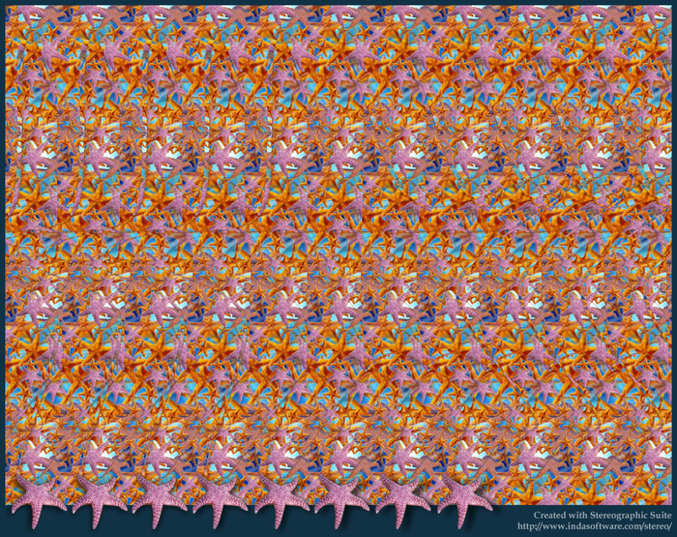

Видение зашифрованных трехмерных изображений способствует улучшению кровообращения, снятию напряжения глазных мышц, улучшению работы аппарата аккомодации. Все резервы организм переключает на контроль за глазами и нервные клетки испытывают повышенную нагрузку, что улучшает проводимость нервных волокон.

Стереокартинки называют «спортом для глаз». Особенность их в том, что они заставляют глаза менять привычную точку фокусировки, тем самым сберегая зрение и помогая сохранить его остроту»  
 Упражнения «магический глаз» – это занимательный способ улучшить координацию глаз и умение фокусировать их, они могут снять большую часть напряжения органов зрения, которое вы испытываете при работе за компьютером.

*Как рассматривать стереограммы?*

Первый способ.  
 Расположитесь в хорошо освещенном помещении. Поместите картинку перед собой на расстоянии 5-10 см. Не пытайтесь сосредоточиться на отдельных элементах, смотрите как бы за картинку, как будто вы смотрите на предмет, который находится за ней.  
Теперь потихоньку начинайте отодвигать картинку, если Вы перед экраном компьютера, то отодвигаться от экрана, и Вы должны увидеть объемное изображение или его часть. Если сразу не получилось, не расстраивайтесь, попытайтесь снова и у Вас обязательно получиться!  
 Важно чтобы глаза были расслаблены, поэтому не пытайтесь увидеть изображение, оно должно как бы выплыть из тумана.

Второй способ.  
 Необходимо сделать так, чтобы линии взгляда глаз пересеклись в точке перед картинкой на расстоянии 15-20 см. Глаза нужно свести в точке перед картинкой, как будто скосить глаза. При таком способе основной фон выйдет на первый план, а объемное изображение будет как слепок в гипсе. Получается очень интересный эффект.

Если научить детей рассматривать стереограммы, то в их руках окажется лишний инструмент для сохранения остроты зрения. Для обучения можно использовать специальные альбомы «Магический глаз», а также выводить картинки на экран, которые легко можно найти в сети Интернет, вместо обычной заставки на уроках с использованием компьютера.

**Заключение**

Резервы нашего организма очень велики и мало изучены. Воспользоваться этими резервами в современном мире просто необходимо, потому что объективная реальность оставляет нам всё меньше шансов на здоровое полноценное существование.

Не все ещё до конца осознают эту проблему и обучение в школе оздоровительным технологиям пока не получило широкого применения. К урокам подобного содержания настороженно относятся ученики, коллеги, начальство. Но практика показывает, что обучение таким методикам внедрять нужно, так как задача современной школы вооружить детей знаниями и умениями которые они смогут использовать в своей жизни. В последствие многие ученики не раз вспомнят с благодарностью педагога научившего их способам сбережения здоровья.

Учителя физкультуры решившие воспользоваться настоящими методическими рекомендациями, могут столкнуться с определёнными трудностями в процессе обучения. Нелегко переключить интерес детей с привычных упражнений, в основном спортивного характера, на странные с первого взгляда оздоровительные упражнения. Но если действовать настойчиво и целеустремлённо, то по мере овладения ученики осознают пользу этих уроков и с удовольствием продолжают занятия.

Конечно, большое внимание нужно уделять разъяснению осваемого материала. Для этого целесообразно провести несколько лекционных занятий, на которых в доступной форме, с применением наглядных форм обучения (презентаций, фото и видеоматериалы) доводиться до сознания детей польза той или иной технологии.

Потребность в подобных занятиях необходимо пропагандировать не только среди обучающихся, но и среди родителей, на родительских собраниях и в частных беседах. Кроме этого работа с родителями позволит выявить отклонения в состоянии здоровья их детей и эффективнее применять индивидуальный подход при планировании материала.

Физической культуры — единственный урок в школьном расписании, позволяющий хотя бы частично скомпенсировать статические и психологические нагрузки, которые испытывает современный школьник в процессе обучения, и мы должны использовать отведённое нам время с максимальной эффективностью для здоровья детей.

Изучение комплексов упражнений изложенных в брошюре, вызывает у школьников бурю положительных эмоций. И если умело чередовать их с уроками физкультурно-спортивной направленности, то интерес к предмету всегда будет оставаться высоким.

Внедрение оздоровительных технологий, изложенных в данных методических рекомендациях, наряду с традиционными физическими упражнениями, обеспечивает существенное повышение уровня здоровья и способствует привитию навыков здорового образа жизни у школьников.

**Список информационных ресурсов.**

1. Журнал «Здоровье» № 8. 1993 г., «Альтернативная физкультура, или техника безопасности при стрессах»
2. Журнал "Теория и практика физической культуры" № 3, 1989 г., «Различия в путях воздействия на организм традиционных форм оздоровительной физкультуры и пластической гимнастики»
3. Программа по физической культуре для учащихся I-XI классов. Антистрессовая пластическая гимнастика (АПГ). Программы общеобразовательных учреждений. Физическое воспитание учащихся 1-11 классов. Министерство образования Российской Федерации. Москва. Просвещение, 1996.
4. Алексеев А. В. Себя преодолеть. Москва, «Физкультура и спорт» 1985 г.
5. Аросьев Д. А. Система формирования специальной готовности спортсмена. Методические указания. Москва, «Физкультура и спорт». 1989 г.
6. Верхошанский Ю. В.. Программирование и организация тренировочного процесса. Москва, «Физкультура и спорт». 1985 г.
7. Василевская З. А. Любинская С. М. Резервы здоровья. Москва, «Медицина» 1984 г.
8. Нежнов П. Г. Организационно-психологический подход к подготовке спортсменов. Москва, «Физкультура и спорт». 1991 г.
9. Плахтиенко В. А. Надёжность в спорте. Москва, «Физкультура и спорт». 2003 г.
10. В. Д. Хорев, А. С. Вильчинский. Упражнения цигун для начинающих. «Феникс». 2007 г.
11. Щетинин М. Н. "Дыхательная гимнастика Стрельниковой", Москва, "Физкультура и спорт". 2002 г.
12. Кочетковская И. Н. "Парадоксальная гимнастика Стрельниковой", Москва, 1989 г.
13. К.П. Бутейко "Метод Бутейко. Опыт внедрения в медицинскую практику". Москва, «Патриот». 1990 г.
14. "Дыхательная гимнастика по методу Бутейко", под. ред. Никитиной А. К. и Лосева В. Н. Москва "Здоровье", 1993 г.
15. Журнал «Здоровье» № 9 1988 г. «Дыхательная гимнастика по Бутейко»
16. Эвиад Арабули. Практика омоложения организма. «София», 2007 г.

Звиад Арабули. Хаду. Гимнастика, продлевающая жизнь. Обучающее Видео 2005 г.

**Оглавление**

**Введение** ……………………………………………………………………. 3

**Антистрессовая пластическая гимнастика (АПГ)** …………………… 4

Обучение ………………………………………………………………… 5

Описание упражнений ………………………………………………….. 7

Суставной массаж и упражнения на растяжку ………………………...8

**Психорегуляция** ………………………………………………………….. 13

Особенности обучения психической саморегуляции ……………….. 19

**Цигун** ………………………………………………………………………. 24

Дыхание ………………………………………………………………... 25

Упражнения ……………………………………………………………. 26

**Дыхательная гимнастика Стрельниковой** …………………………… 28

Правила методики дыхания …………………………………………... 29

Комплекс упражнений ………………………………………………… 31

**Дыхательная гимнастика по методу К. П. Бутейко** …………………. 36

Методика выполнения ………………………………………………… 37

Рекомендуемый комплекс упражнений ……………………………… 38

**Оздоровительная гимнастика Хаду** …………………………………… 39

Принципы Хаду ……………………………………………………….. 40

Базовые упражнения …………………………………………………... 40

**Гимнастика для глаз** ……………………………………………………... 45

Комплексы упражнений …………………………..………………….. 46

Стереограммы ...……………………………………………….……….. 49

**Заключение** ………………………………………………………………... 50

**Список информационных ресурсов** ……………………………………. 52